**ACTIVE DIRECTORY CERTIFICATE SERVICES**

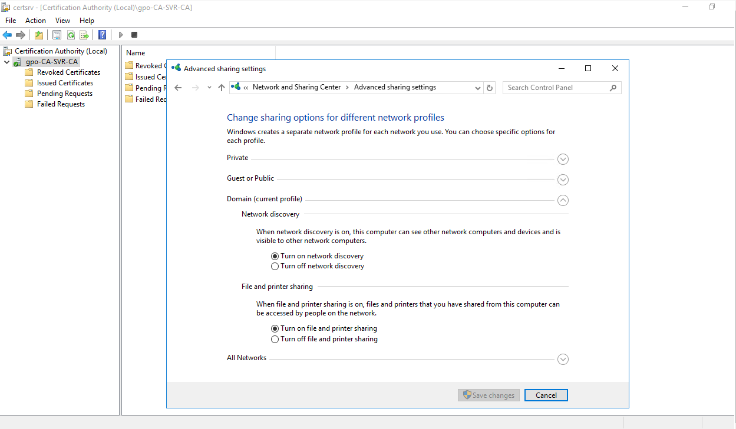

Sertifikayı oluşturacağımız cihazımızda “Network and Sharing Center”a giriş yaparak ilgili seçeneklerin açık olduğunu kontrol ediyoruz.

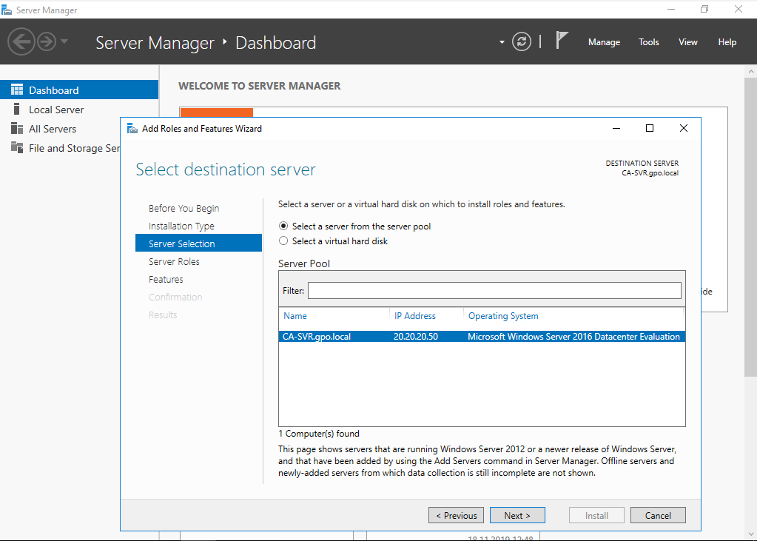

Kontrollerimizi yaptıktan sonra CA-SVR isimli cihazımızda “Active Directory Certificate Services” kurulumuna başlıyoruz.

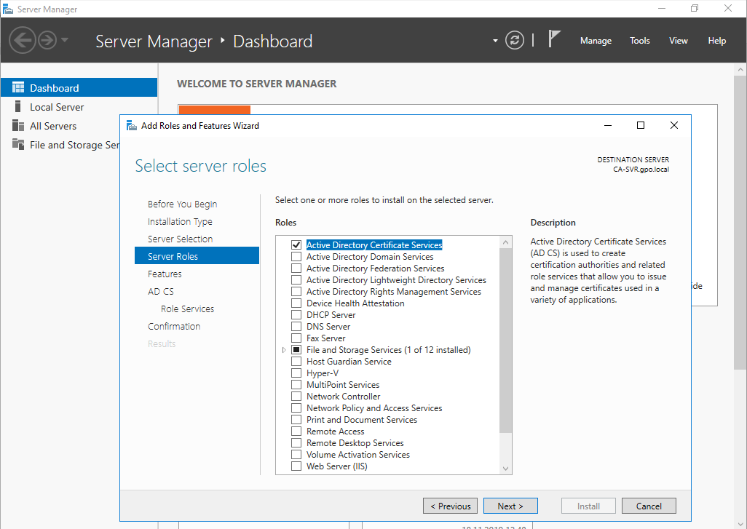

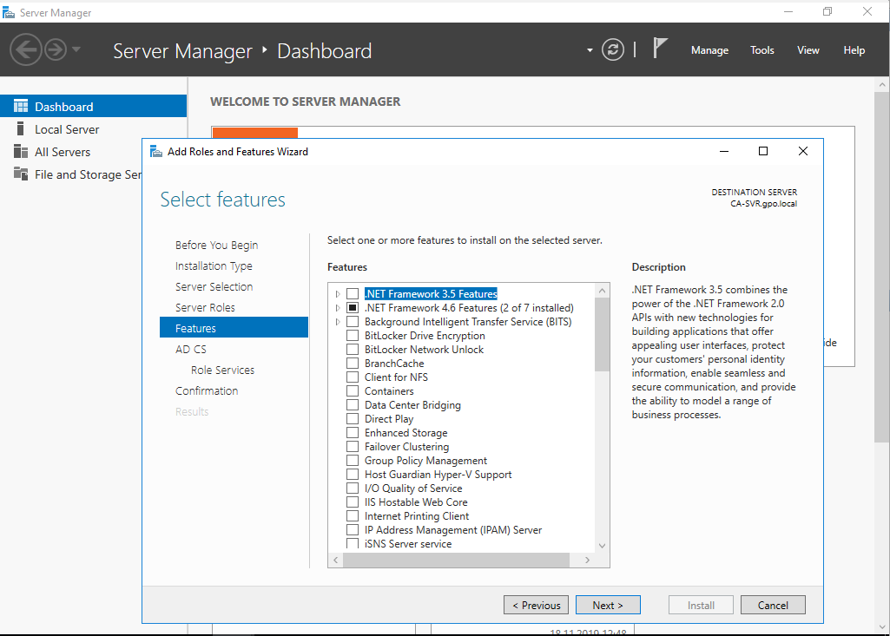

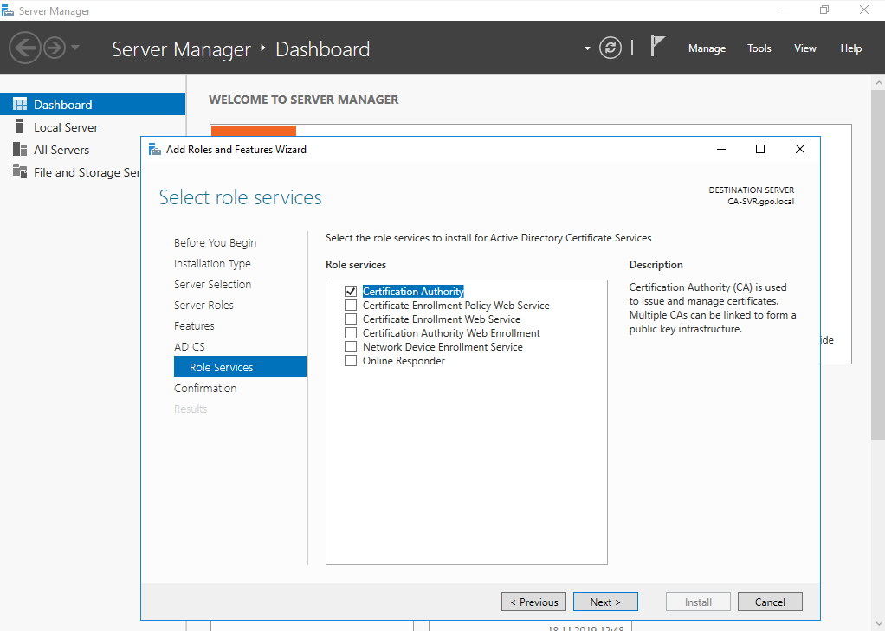

“Role Services” kısmına gelindiğinde sadece sertifikayı oluştrma görevini vermek için “Certification Authority” seçeneğini seçiyoruz.

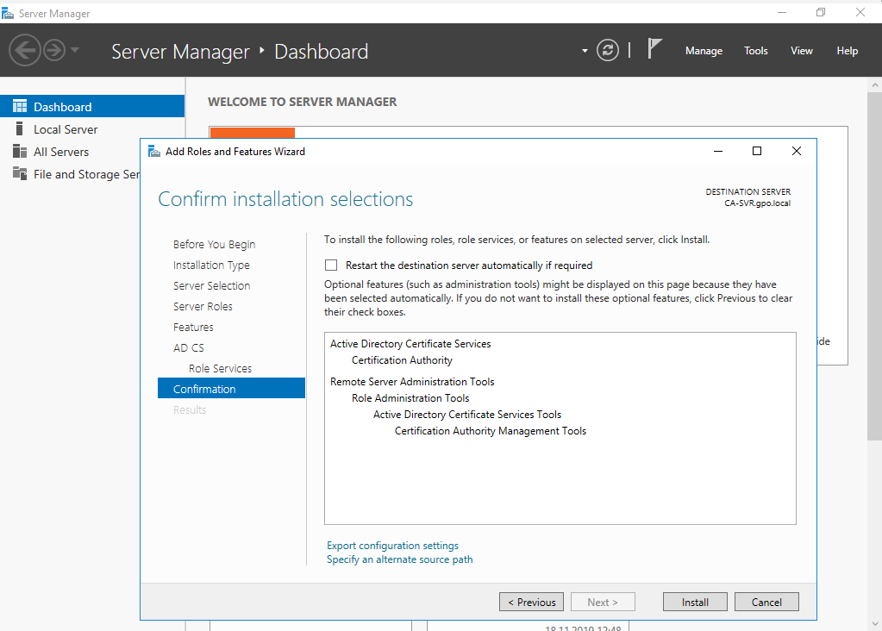

“Install” butonuna tıklayarak kurulumu başlatıyoruz.Kurulumu tamamladıktan sonra cihazımızı yeniden başlatıyoruz.

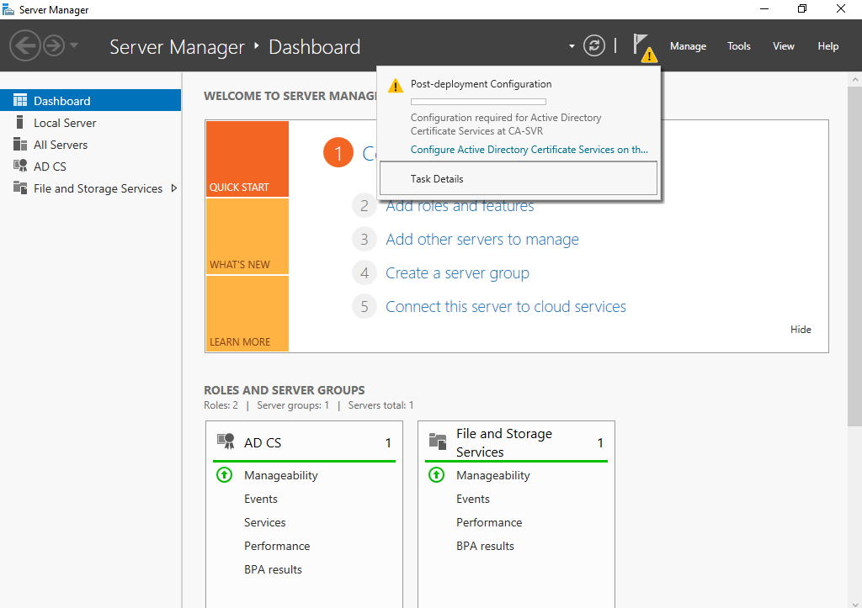

Server Manager’a giriş yaptıktan sonra “Configure AD Certificate Services” yazılı yere tıklayarak konfigürasyona başlıyoruz.

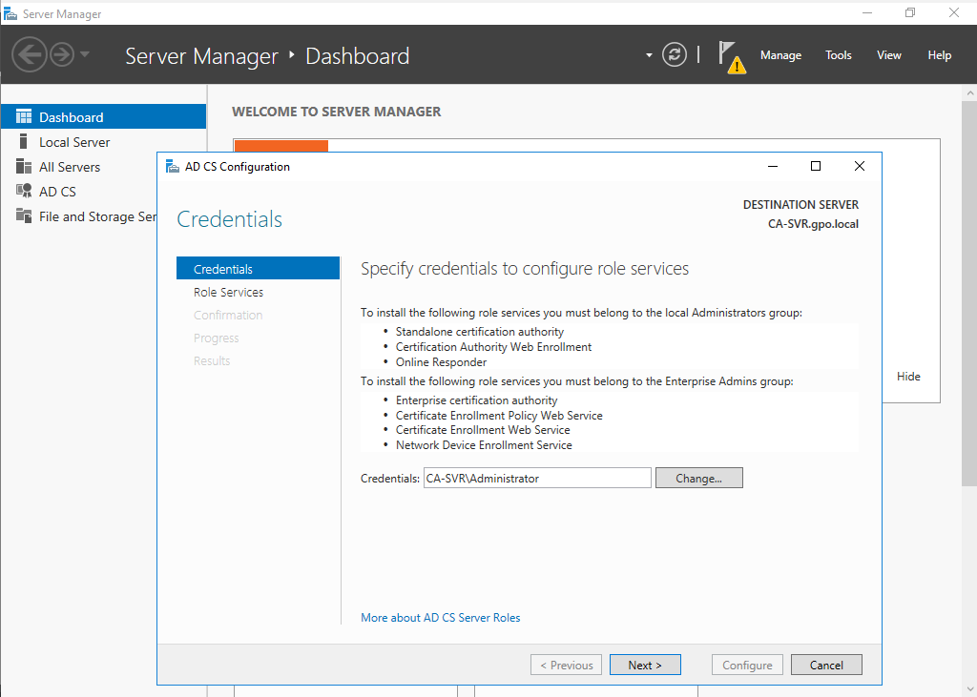

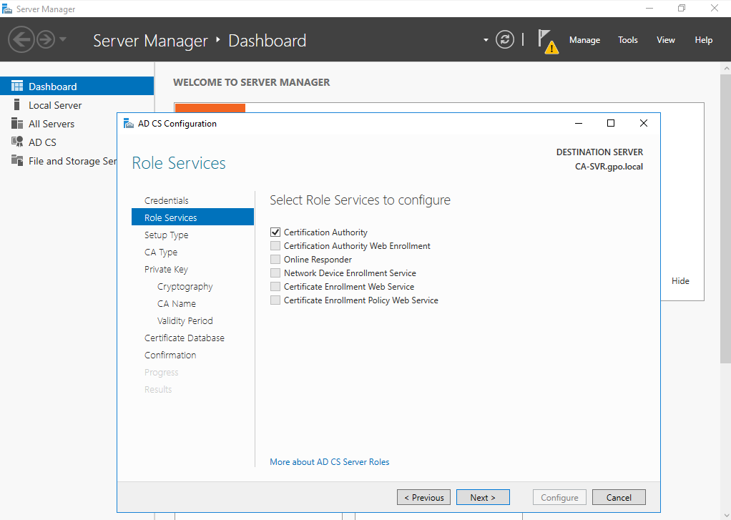

Sadece “Certification Authority” kurulumu yaptığımız için sadece bu rolü konfigüre edebiliyoruz.İşaretlememizi yaparak devam ediyoruz.

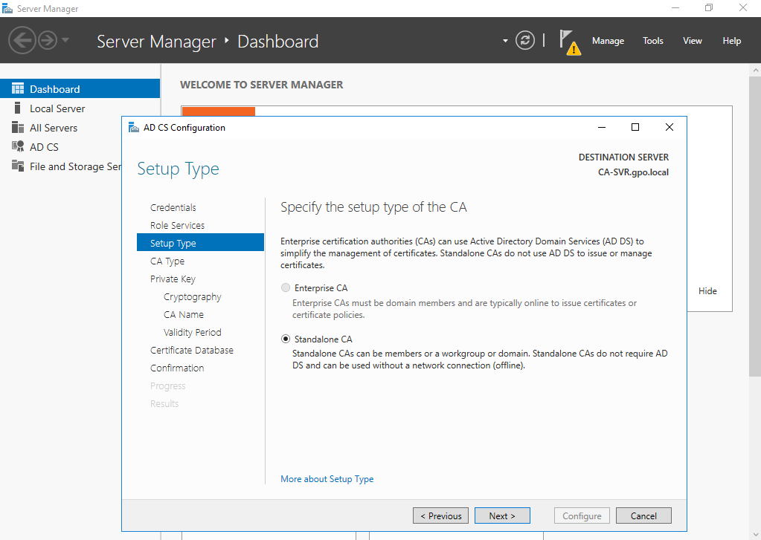

CA-SVR isimli cihazımız dağıtım rolü olmayacağı için “Standalone CA” seçeneğini seçiyoruz. Böylece cihazımız açık olmasa bile ürettiğimiz sertifika dağıtılabilir durumda olacaktır.

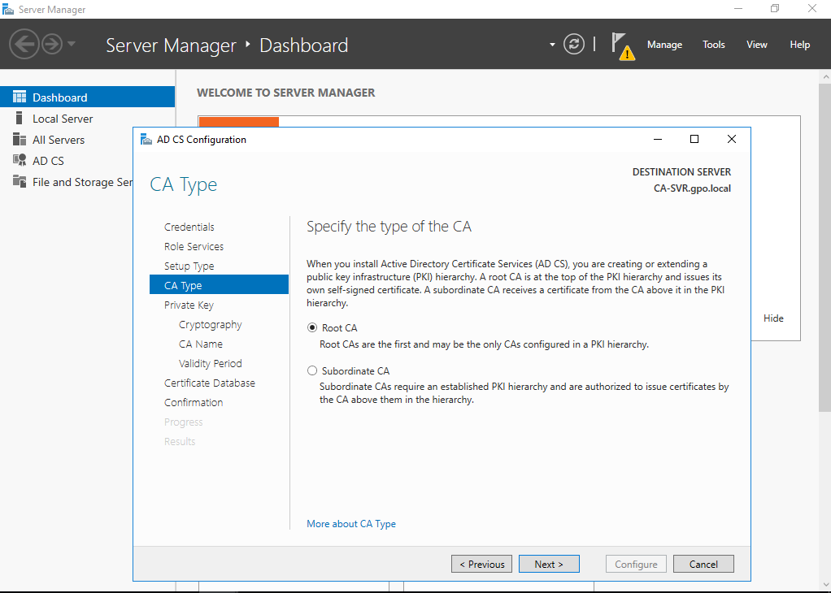

Cihazımız sertifikanın kaynağı olduğu için “Root CA” seçeneğiniz seçiyoruz ve devam ediyoruz.

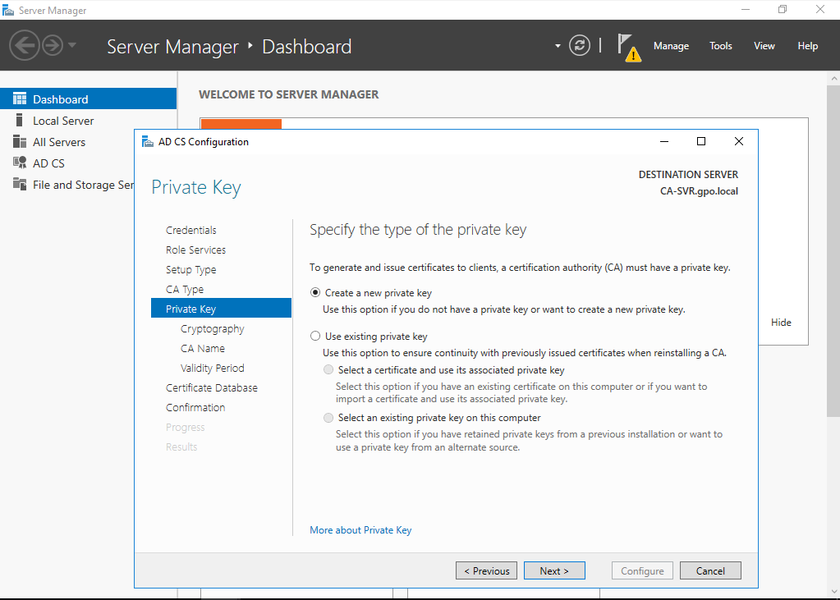

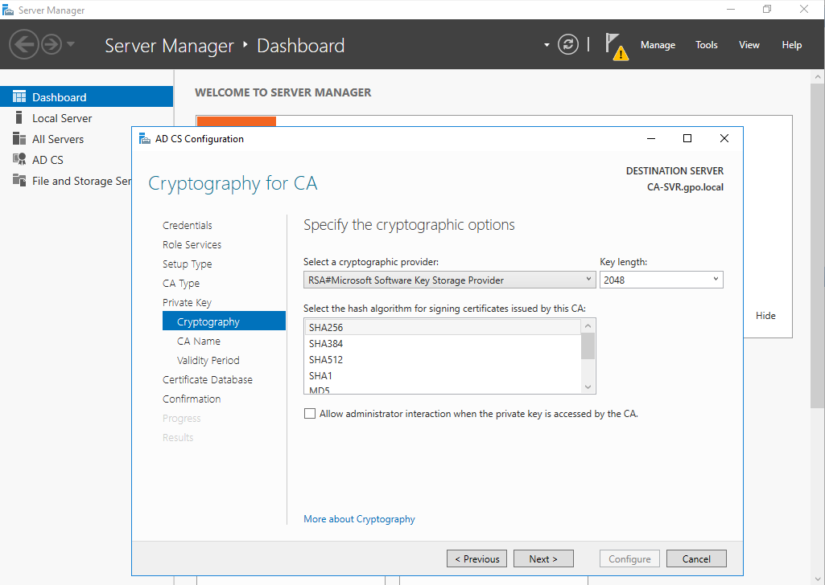

Sertifikamız için oluşacak anahtarın tipi,uzunluğu ve şifreleme algoritmasını belirliyoruz.

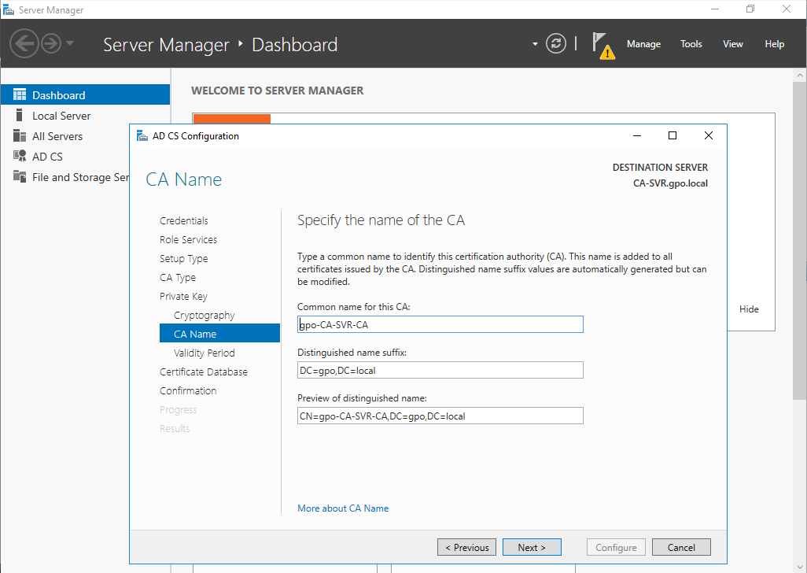

Oluşacak sertifikanın içerisinde bulunacak isimleri ve domainleri belirterek kuruluma devam ediyoruz.

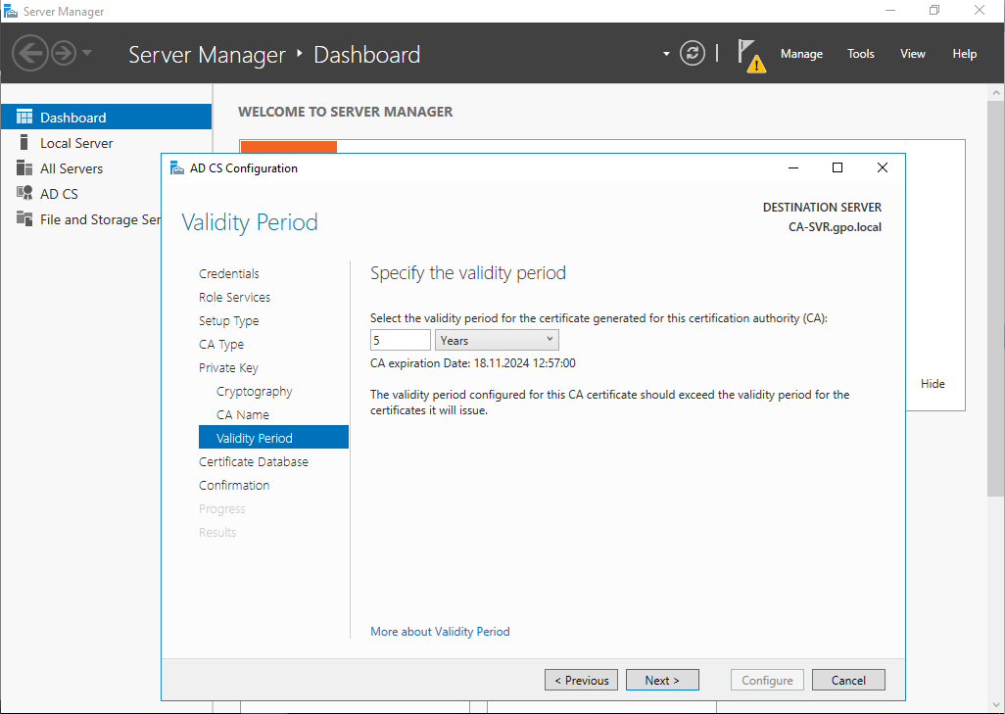

Cihazımızın sertifikaları hangi zaman aralıkları ile oluşturacağımızı seçiyoruz.Süresi geçtikten sonra kullanılan sertifikalara izin verilmeyerek, domainden çıkan kullanıcıların yetkilerini kısıtlamak için mümkün olduğunca kısa aralıklarla sertifika üretilmelidir.

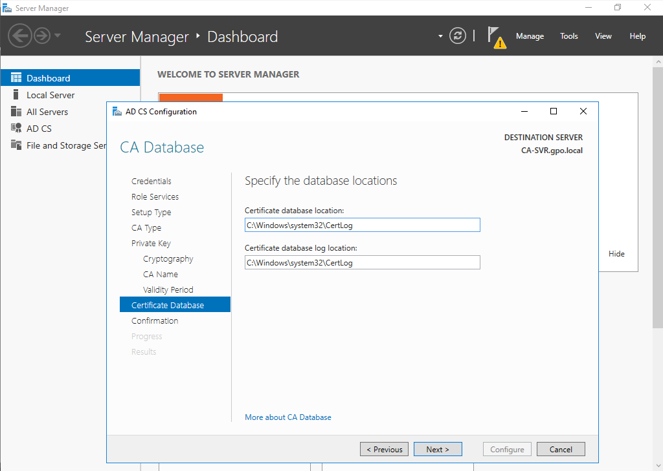

Sertifikamızın bulunduğu veri tabanı lokasyonu belirtilmektedir.Default olarak gelen ayarlar ile devam ediyoruz.

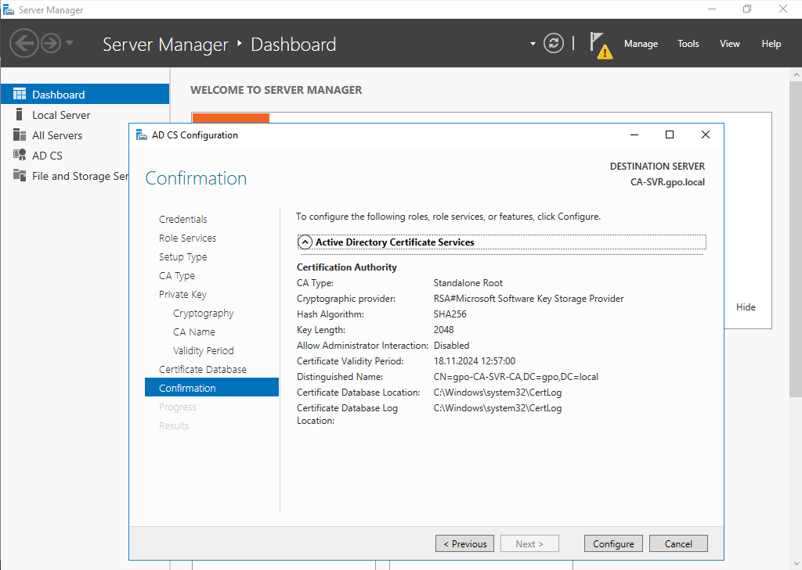

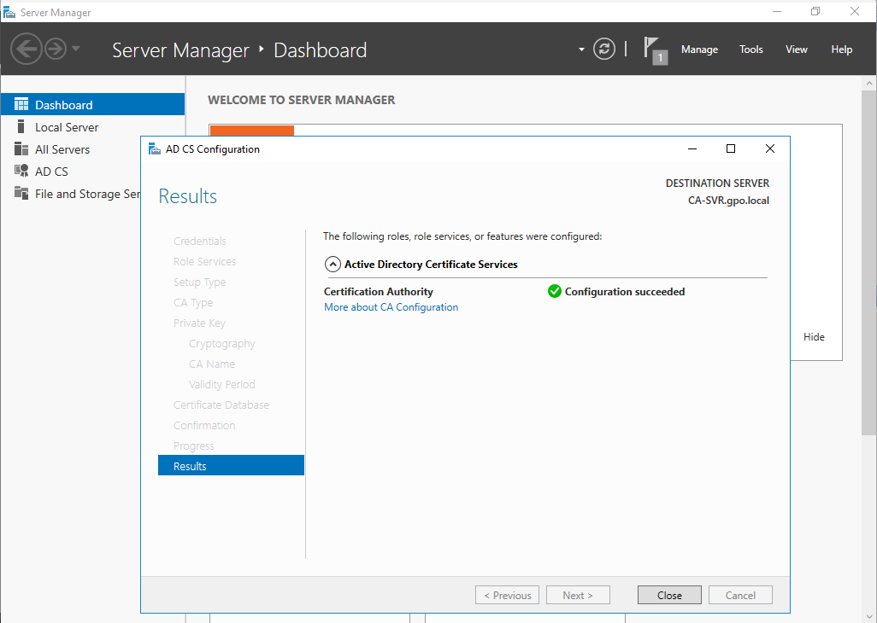

Kurulumun başarı ile tamamladığını resimdeki kısımdan görebiliriz.

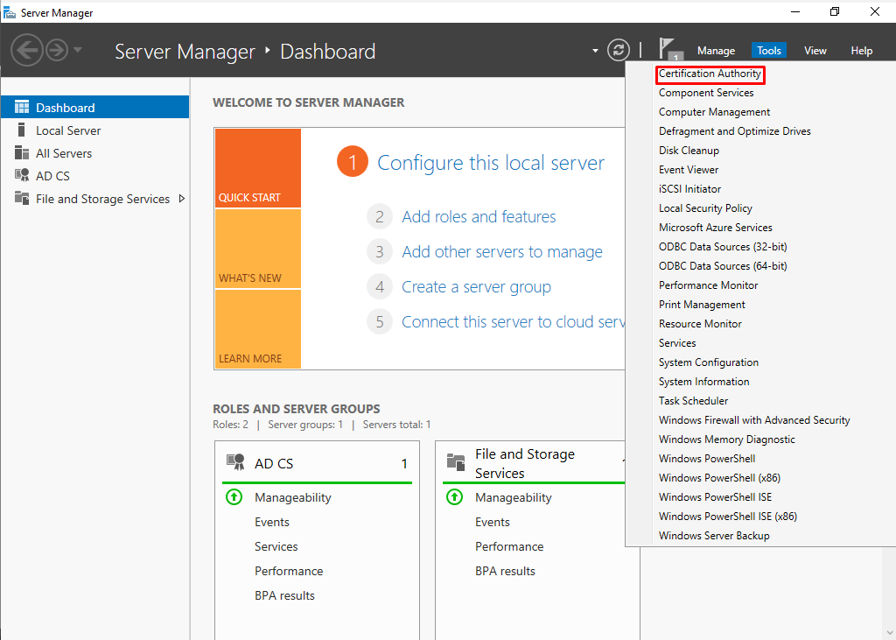

Kurulum bittikren sonra sertifikamızı oluşturmak için Server Manager’a giriş yapıyoruz. Tools altında “Certification Authority” seçeneğine tıklıyoruz.

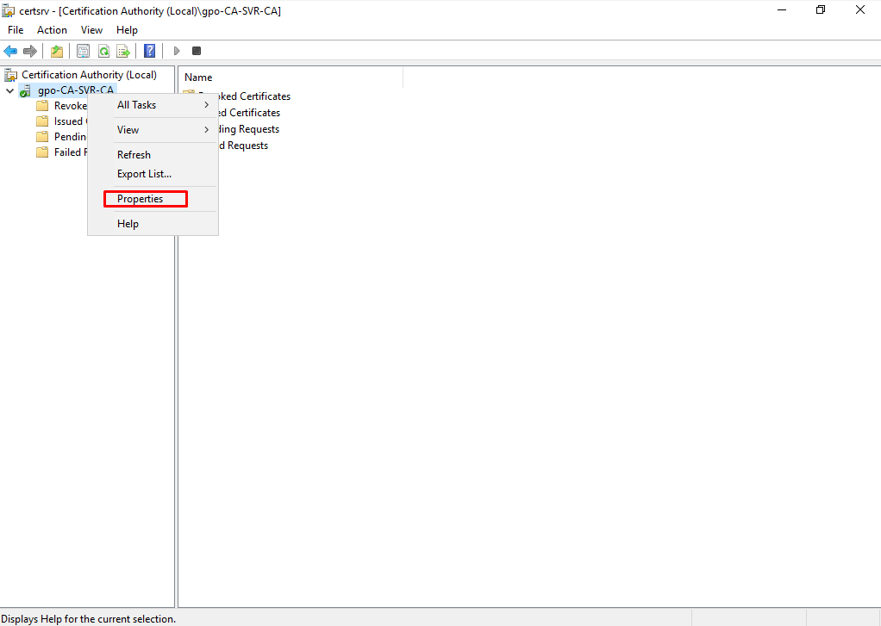 Karşımıza gelen ekranda lokal cihazımı görmekteyiz. Cihazımızın ismine sağ tıklayarak “Properties” sekmesine tıklıyoruz.

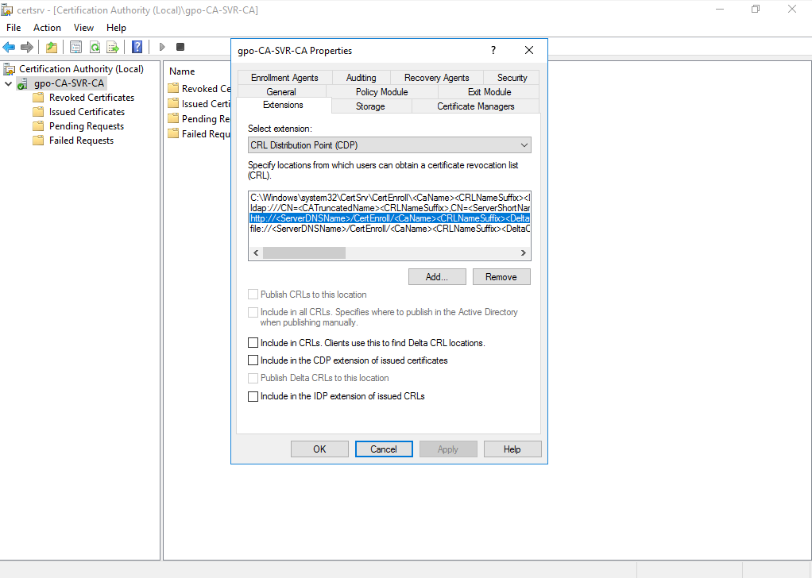

“Extensions” sekmesi altına gelerek;

**http://<ServerDNSName>/CertEnroll/<CAName><CRLNameSuffix><DeltaCRLAllowed>.crl**

satırına gelerek “Remove” butonuna tıklıyoruz.Ardından “Add”butonuna tıklıyoruz.

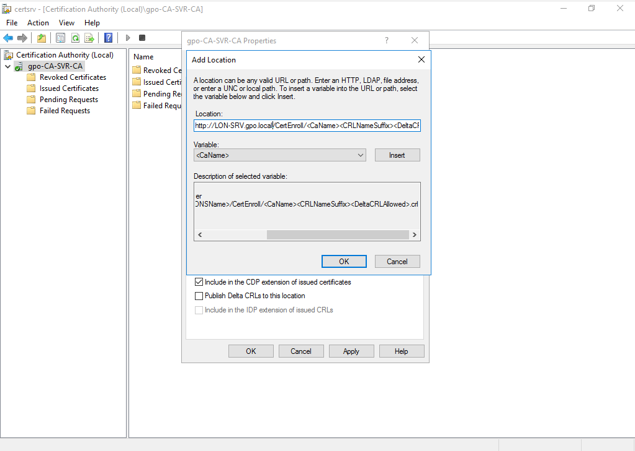

Sildiğimiz satırın bir örneği alt kısımdan kopyalayarak “Location” kısmına yapıştırıyoruz. <ServerDNSName> kısmını dağıtıcı görevini üstlenecek cihazımızın tam adını yazarak değiştiriyoruz.

**http://LON-SRV.gpo.local/CertEnroll/<CAName><CRLNameSuffix><DeltaCRLAllowed>.crl**

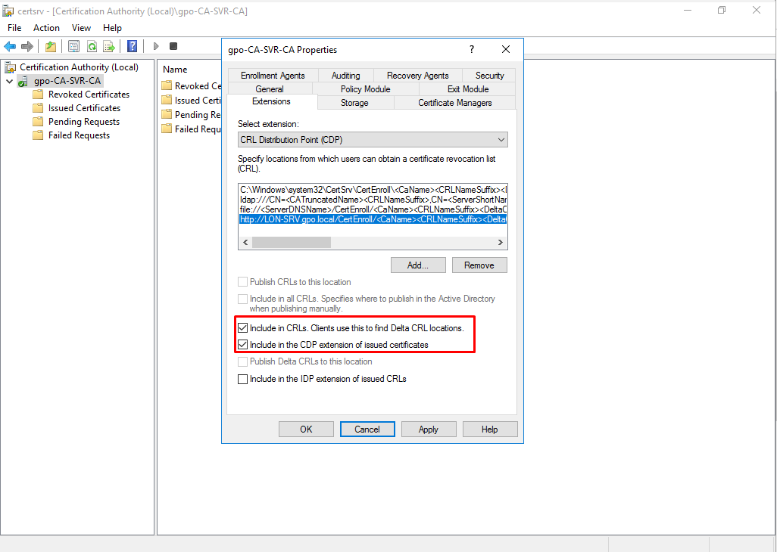

Ekleme işlemi tamamlandıktan sonra CDP ve CRL içeren seçeneklerini işaretliyoruz.

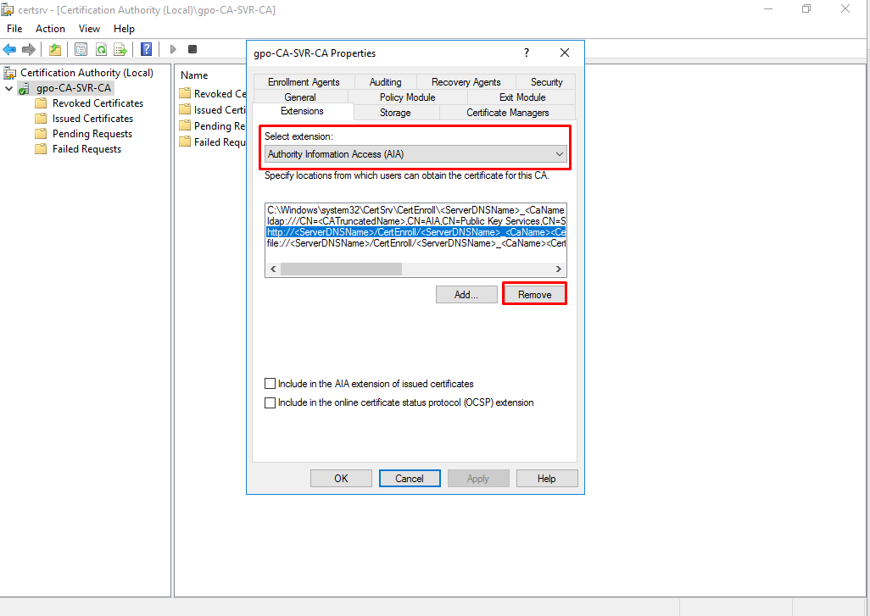

“Select extension” kısmını “Authority Information Access” olarak değiştiyoruz. Alt kısımda bulunan;

**http:/ /<ServerDNSName>/CertEnroll/<ServerDNSName>_<CaName><CertificateName>.crt**

satırı tıklayarak “Remove” butonanu basıyoruz ve ardından “Add” butonuna tıklıyoruz.

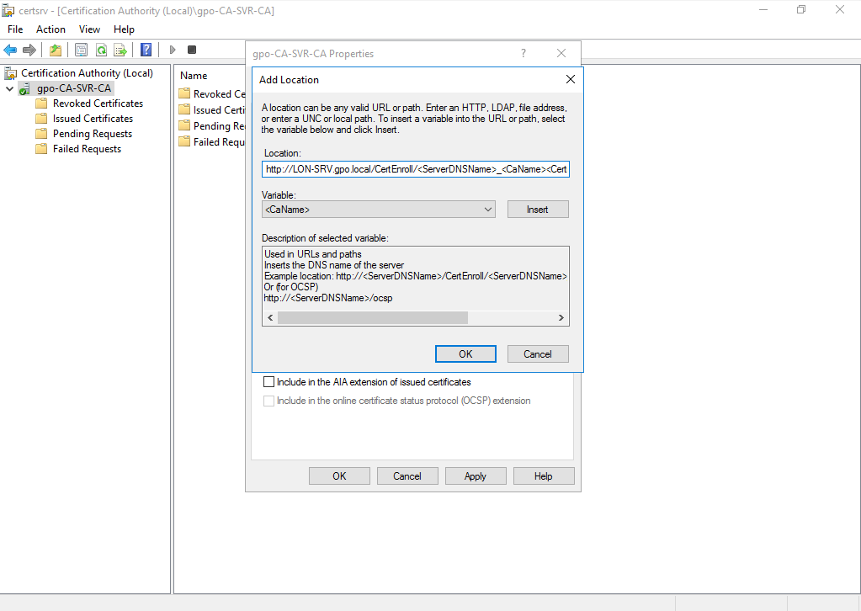

<ServerDNSName> kısmını dağıtıcı görevini üstlenecek cihazımızın tam adını yazarak değiştiriyoruz.

**http:/ /LON-SRV.gpo.local/CertEnroll/<ServerDNSName>_<CaName><CertificateName>.crt**

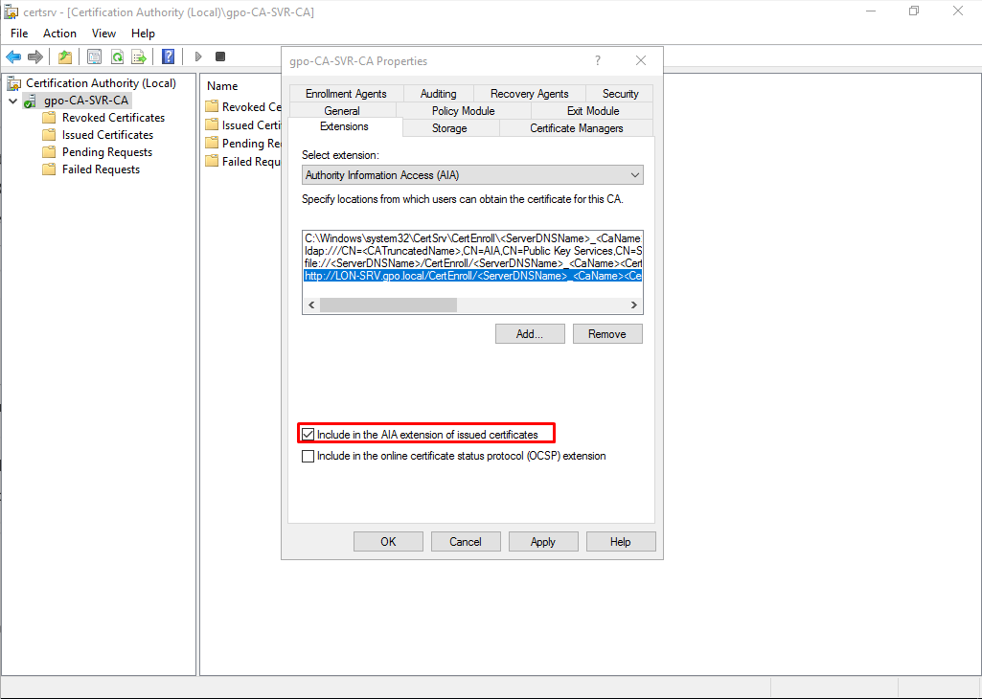

Yeni lokasyonumuzu ekledikten sonra AIA içeren seçeneği işaretleyerek “Apply” butonuna tıklıyoruz. Bu lokasyonlar ile sertifikamızın bulunduğu konumların yollarını belirtmiş olmaktayız.

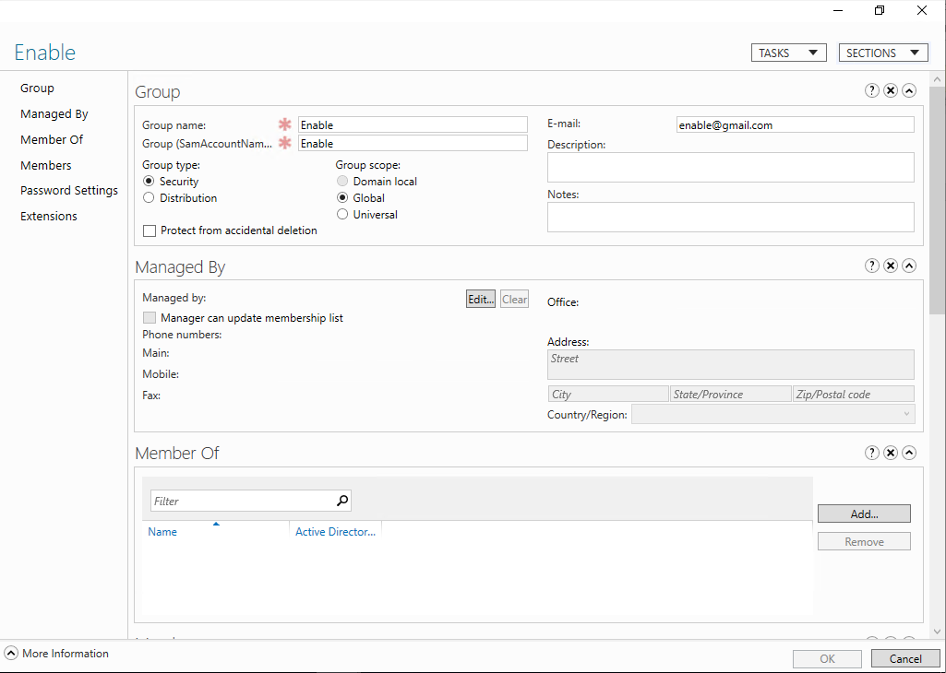

LON-DC isimli cihazımızdan kullanıcıların sertifikaya erişmelerini sağlamak için bir grup oluşturuyoruz.

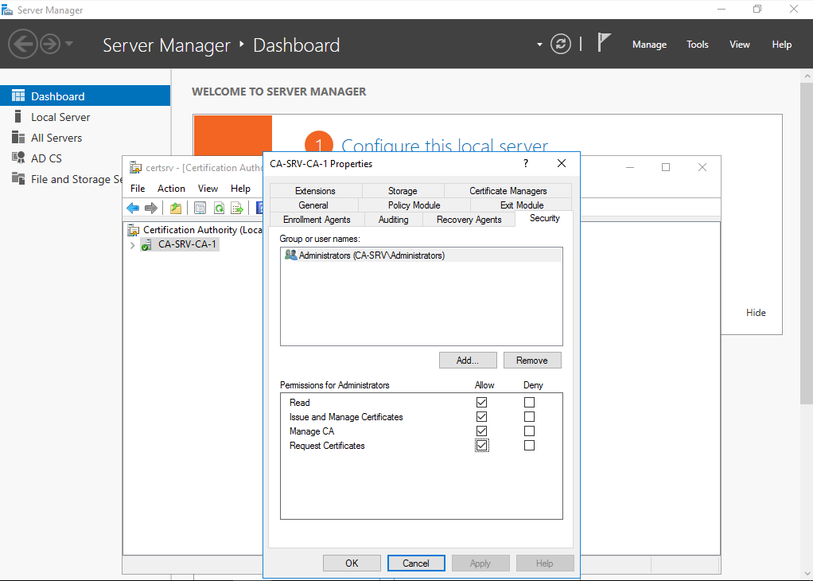

“Security” altındaki grup ve kullanıcıları temizleyerek oluşturduğumuz grubu buraya ekliyoruz.

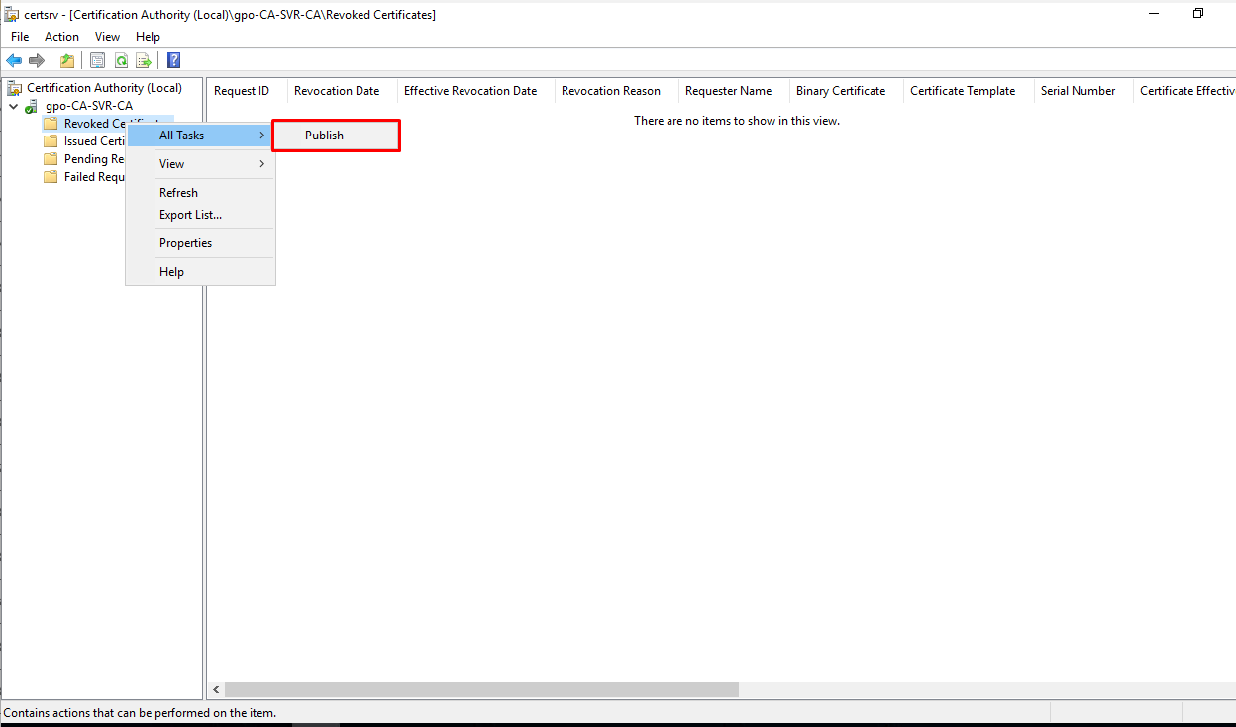

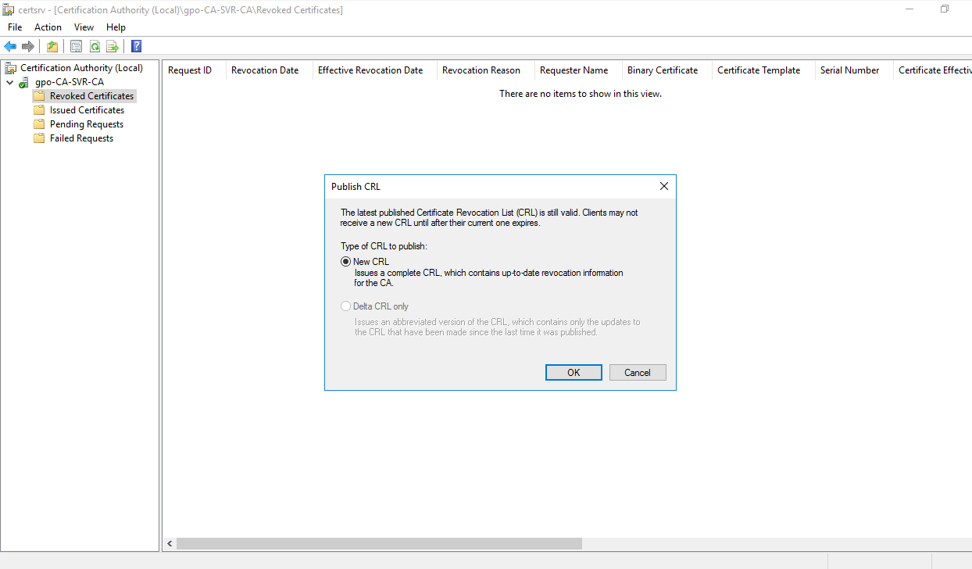

Bu işlemlerden sonra CA-SVR isimli cihazımız için sertifikamızı yayınlıyoruz.

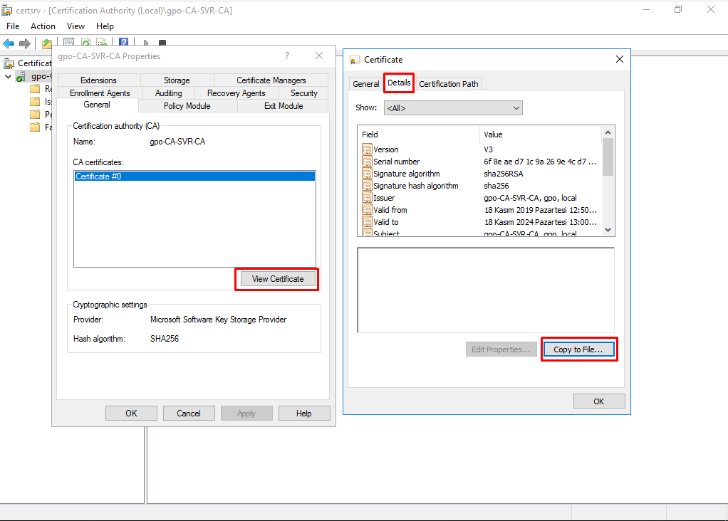

Sertifika export işlemi için “Properties” kısmına giriş yapıyoruz.”General” altında “View Certificate” butonuna tıklıyoruz. Karşımıza gelen ekranda “Details” altında “Copy to File” butonuna tıklıyoruz.

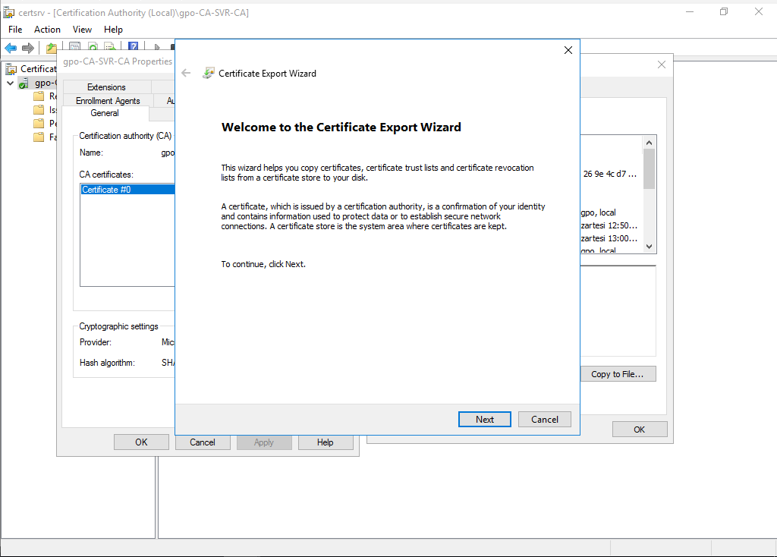

Sertifikamızı export etmek için kurulum sihirbazı karşımıza gelmektedir.

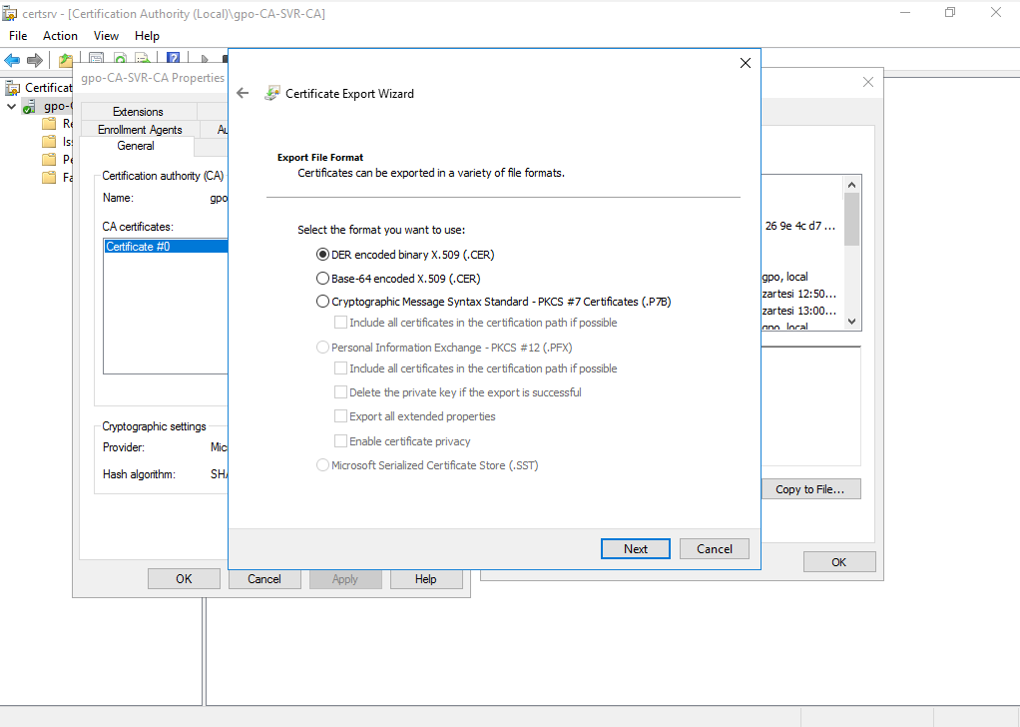

Sertifika uzantımız .cer ve binary ile oluşturmak istediğimiz için ilk seçeneği seçerek devam ediyoruz.

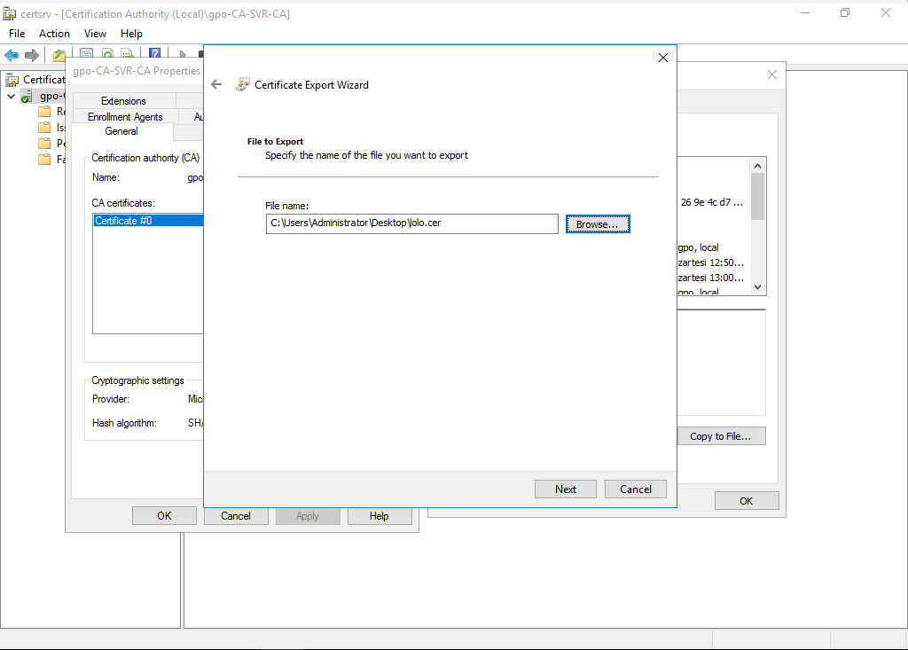

Dosya olarak export edeceğimiz konumu ve sertifika dosyamızın ismini yazıyoruz.

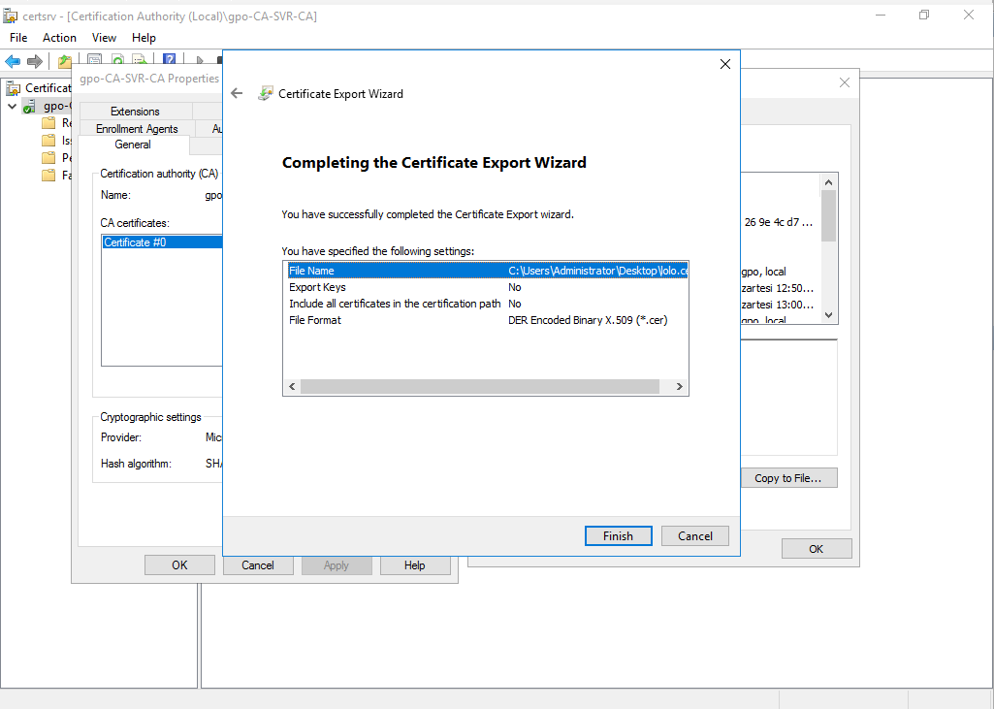

Ayarlamızı kontrol ederek “Finish” butonuna tıklıyoruz ve belirttiğimiz konumda sertifika dosyamızı .cer uzantı ile görebiliriz.

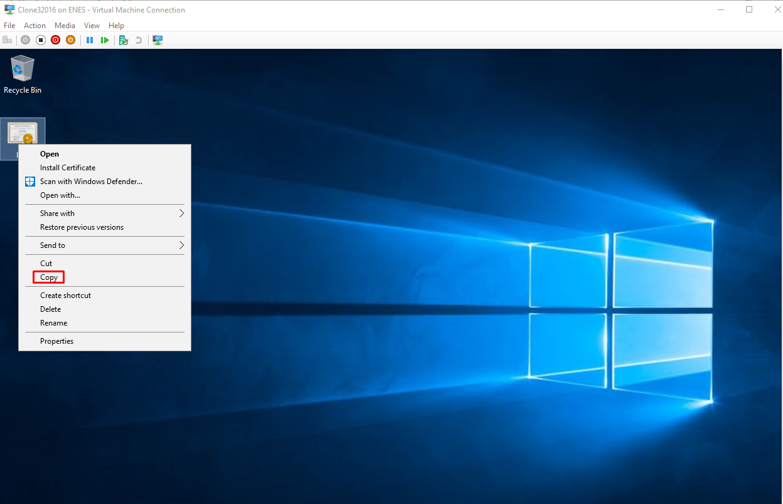

Oluşturduğumuz sertifika dosyamızı kopyalayarak LON-SRV isimli cihazımızda ilgili yere yapıştırıyoruz.

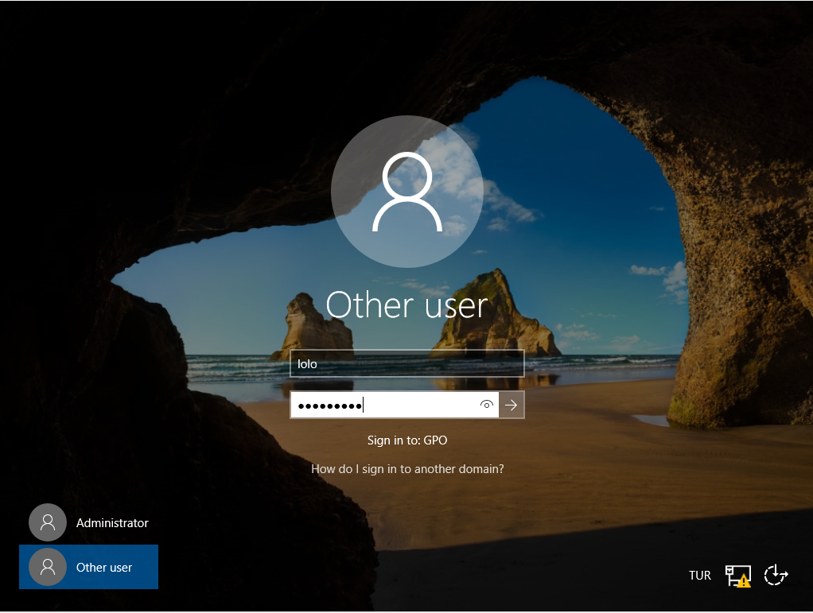

Bu işlem için LON-DC cihazımızda AD içerisinde yeni bir kullanıcı açarak ve bu kullanıcıyı “Domain Admin” yetkisi vererek, LON-SRV isimli cihazımızdan giriş yapıyoruz.

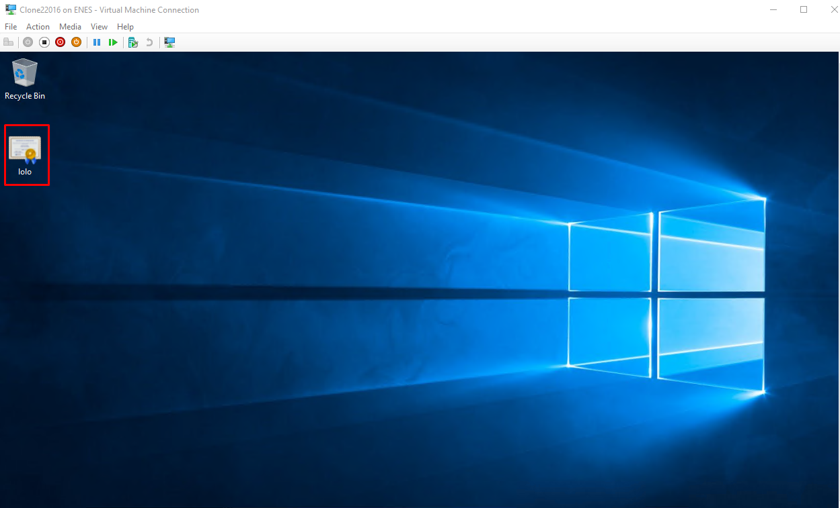

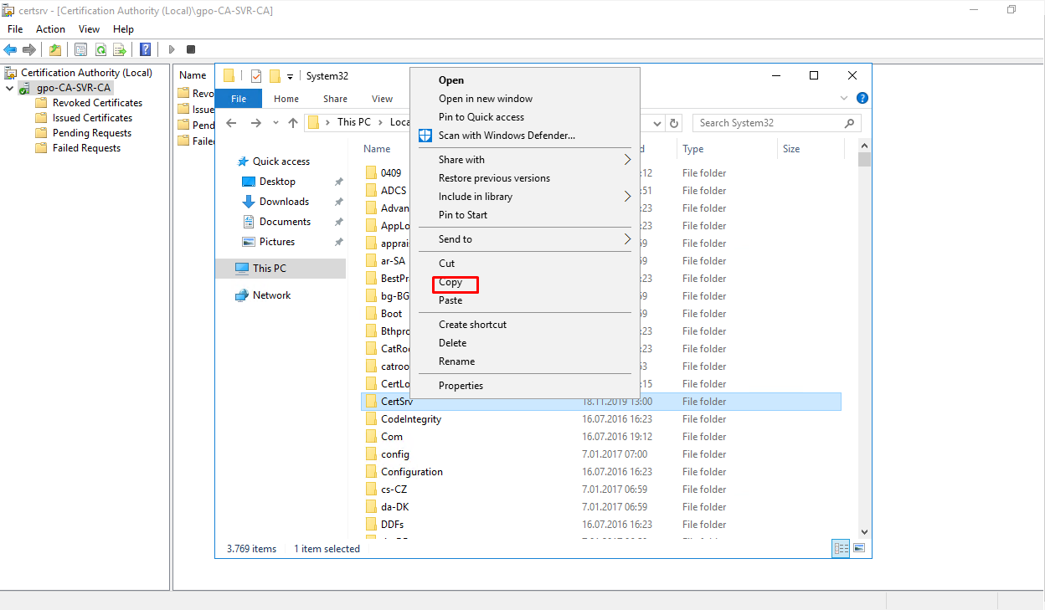

CA-SRV cihazımızda C:\Windows\system32\CertSrv\CertEnroll konumundaki klasörü kopyalayarak LON-SRV isimli cihazımızdaki aynı konuma kopyalıyoruz.Bu kopyalama işleminde sertifikamızı oluştururken yazdığımız konumları dikkate almak ve orada yazdığımız konumlara göre kopyalamaya dikkat etmeliyiz.

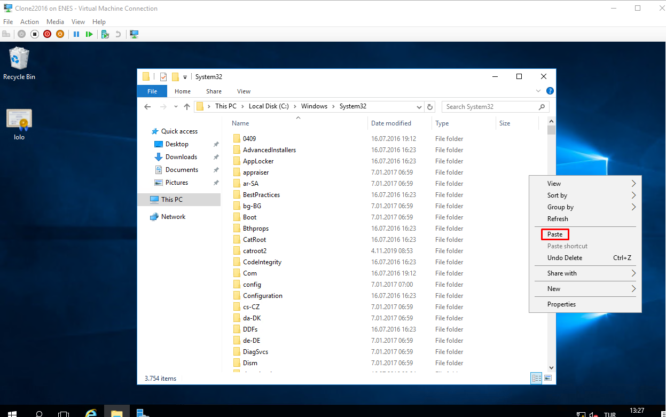

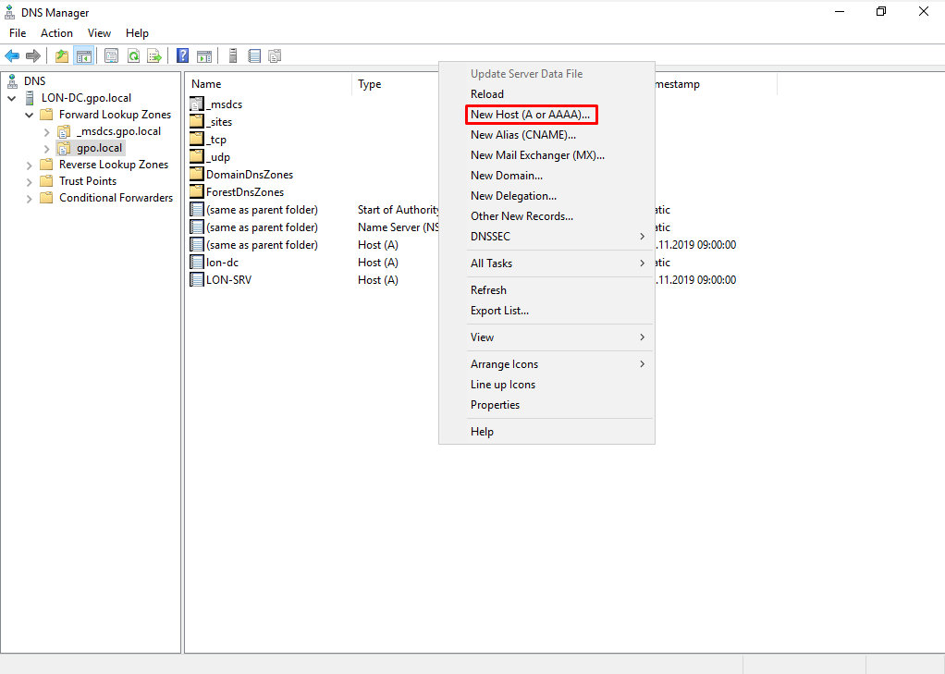

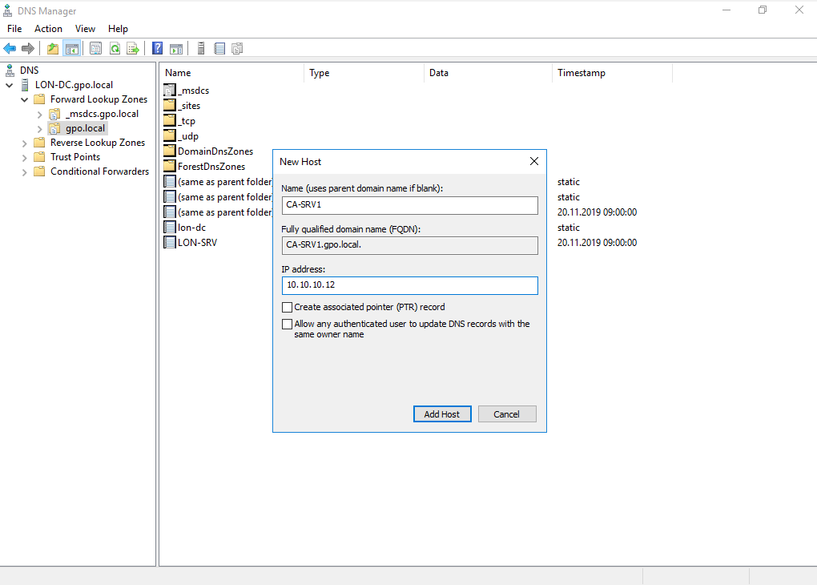

LON-DC isimli cihazımıza gelerek “DNS Manager” içerisinden “Forward Lookup Zone” sekmesi altında sağ tıklayarak “New Host” seçeneğine tıklıyoruz. Karşımıza gelen ekranda CA-SVR1 isimli cihazımızı domainimizin ulaşacağı şekilde ekliyoruz.

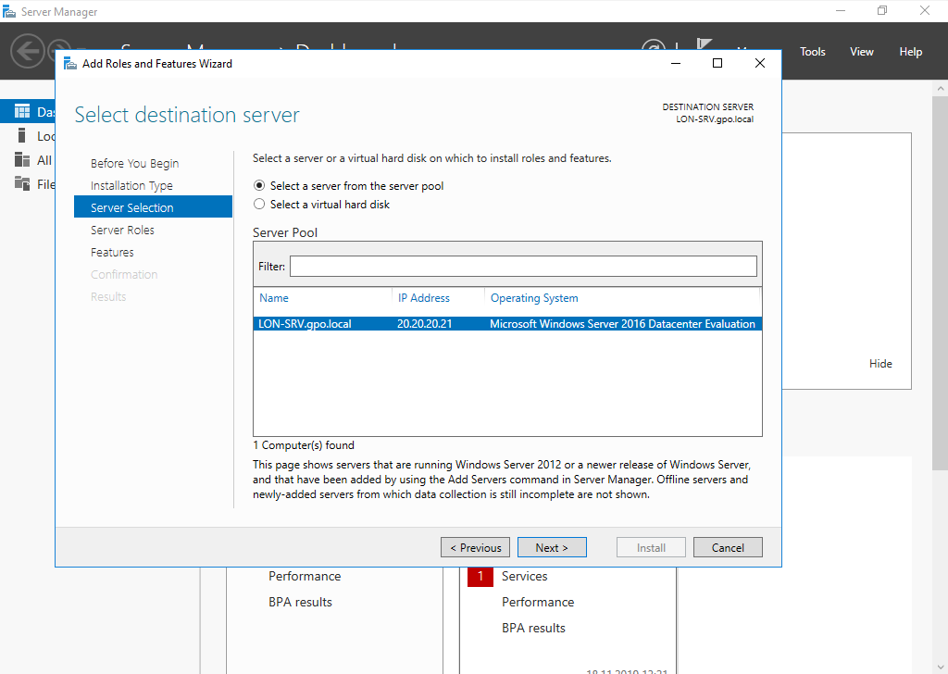

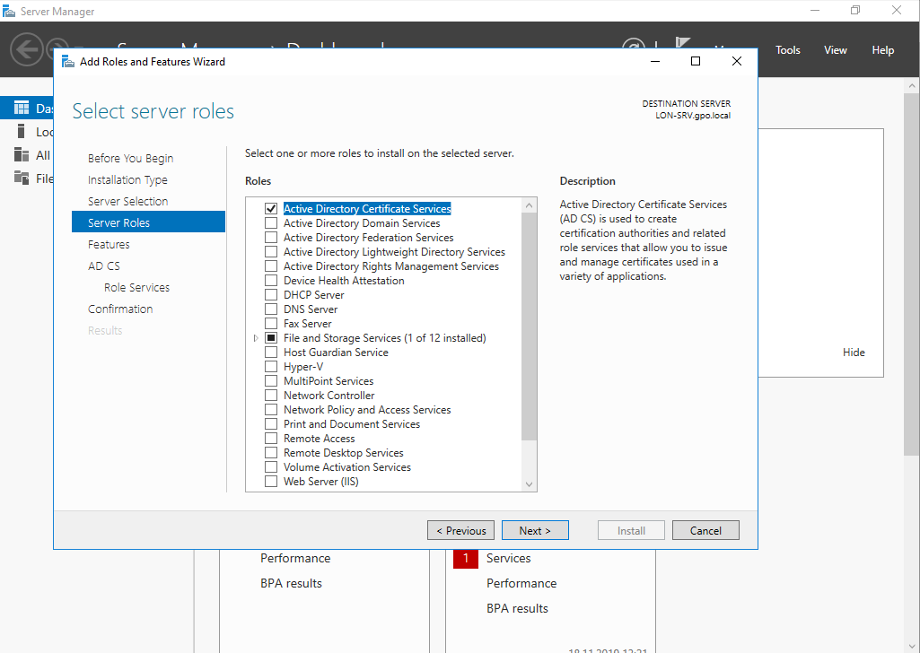

Kopyalama işlemlerinden sonra LON-SRV isimli cihazımıza AD Certificate Services rolünü ekliyoruz.

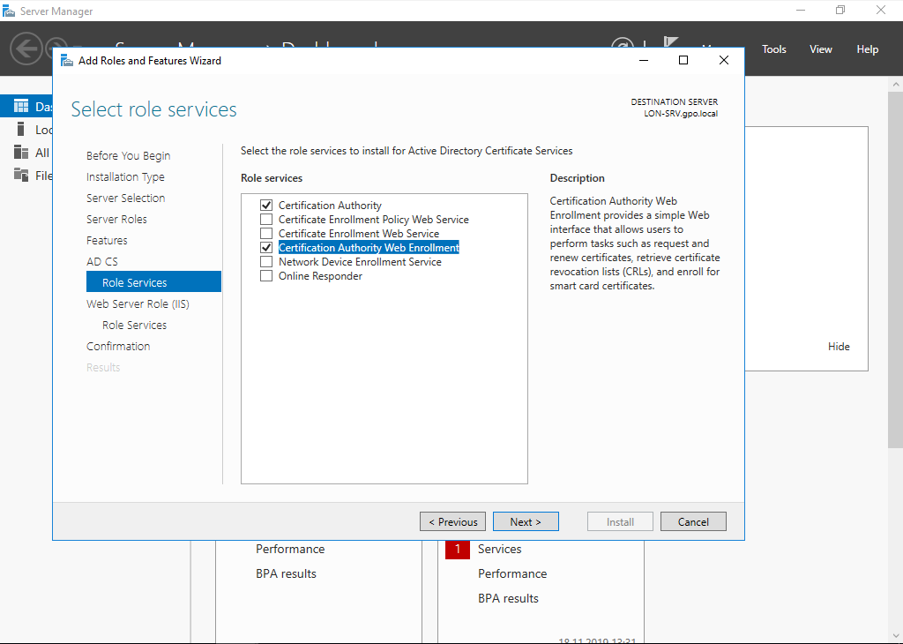

AD CS rolü kısmına gelindiğinde, bu cihazımız dağıtım rolünü üstleneceği için “Certification Authority Web Enrollment” seçeneğini de işaretliyoruz. Bu işaretleme IIS kurulumunu beraberinde getirmektedir.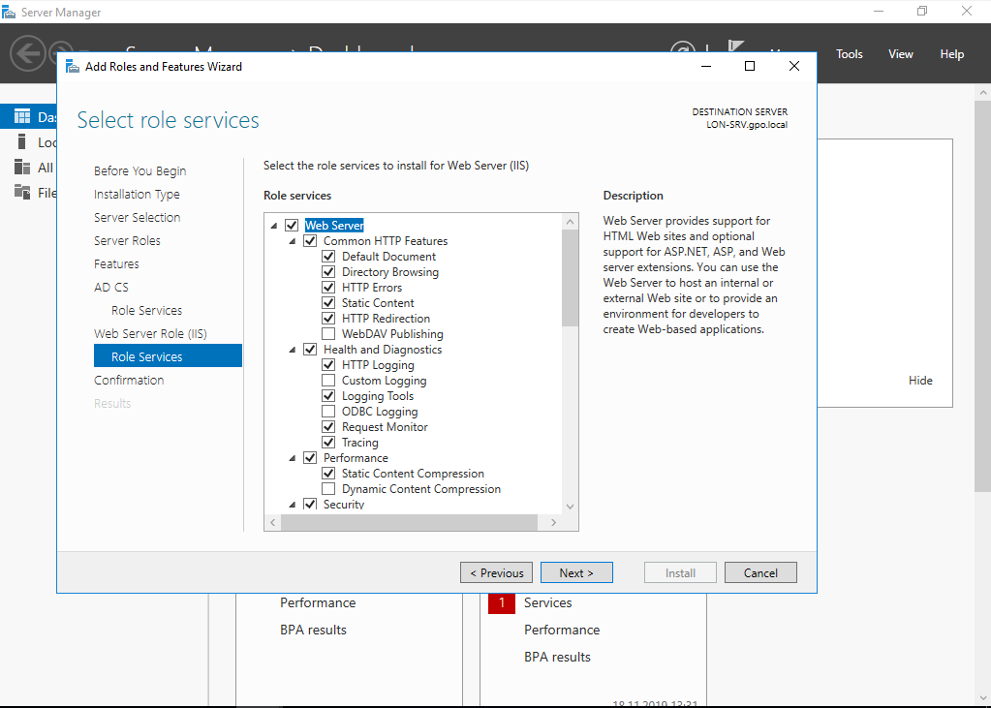

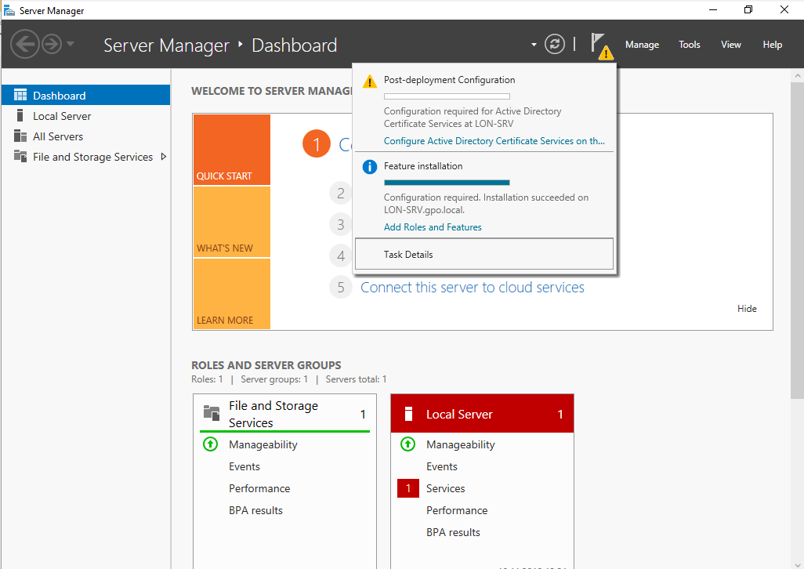

Kurulum sonrası cihazımızı yeniden başlatıyoruz. Server Manager’a tekrar giriş yaparak AD CS konfigürasyonunu yapıyoruz. Bunun için Domain Admin olan bir kullanıcıdan giriş yapmış olmamız gerekmektedir.

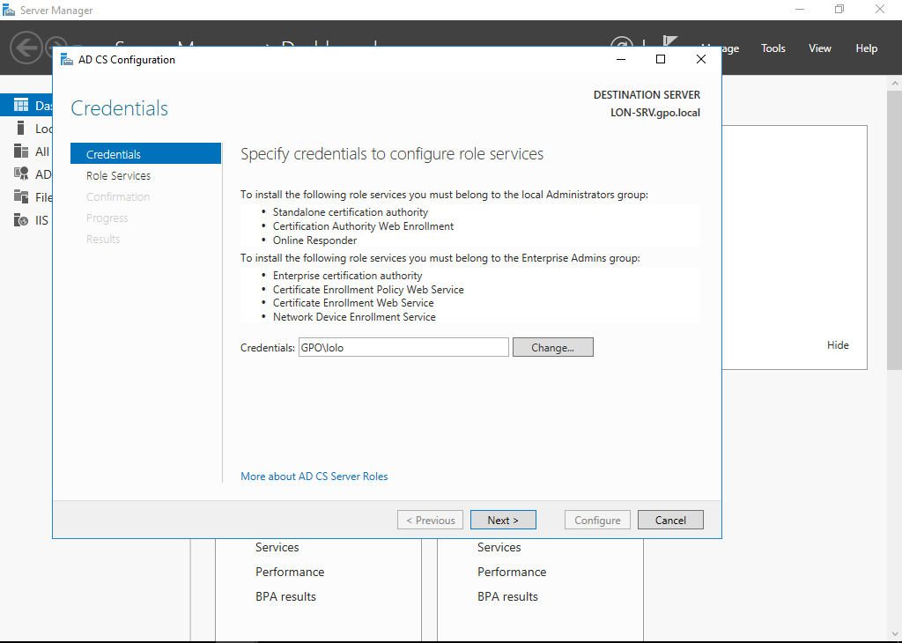

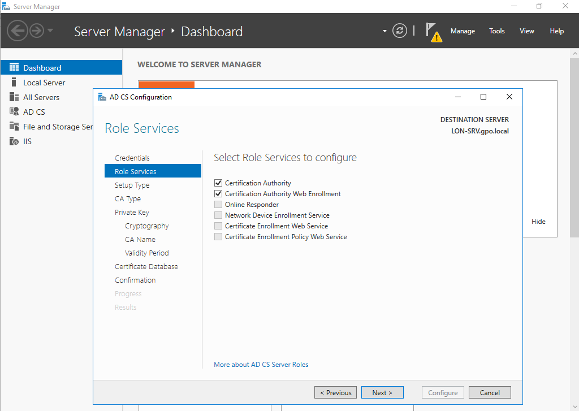

Konfigürasyon işlemi sırasında kurulumda yüklediğimiz sevis rollerini işaretleyerek devam ediyoruz.

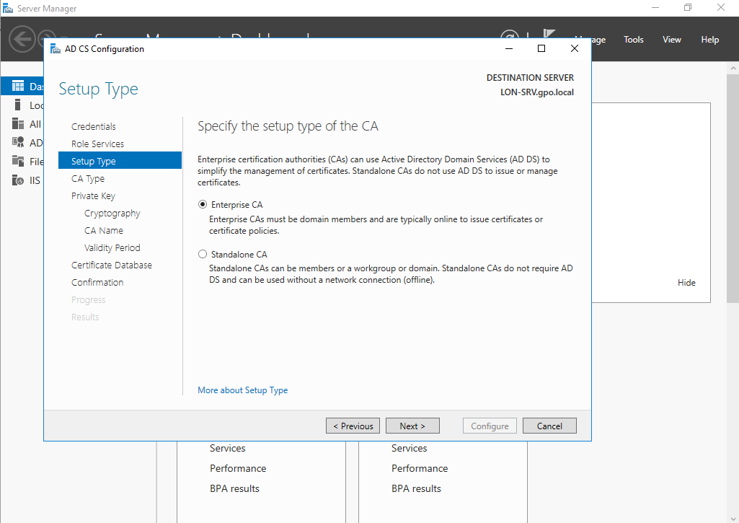

Cihazımız domainimiz içerisindeki sertifikasyonu sağlayacağı için “Enterprise CA” seçeneğini işaretleyerek devam ediyoruz.

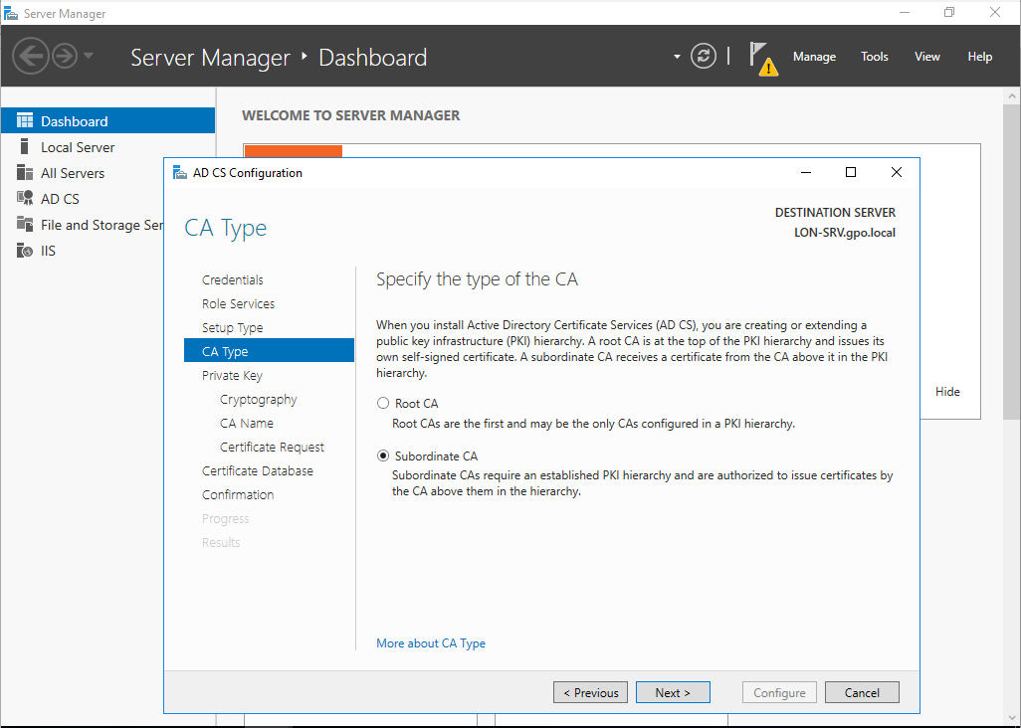

Sertifika kaynağımız CA-SRV olduğu için bu cihazımız “Subordinate CA” tipinde olmalıdır.

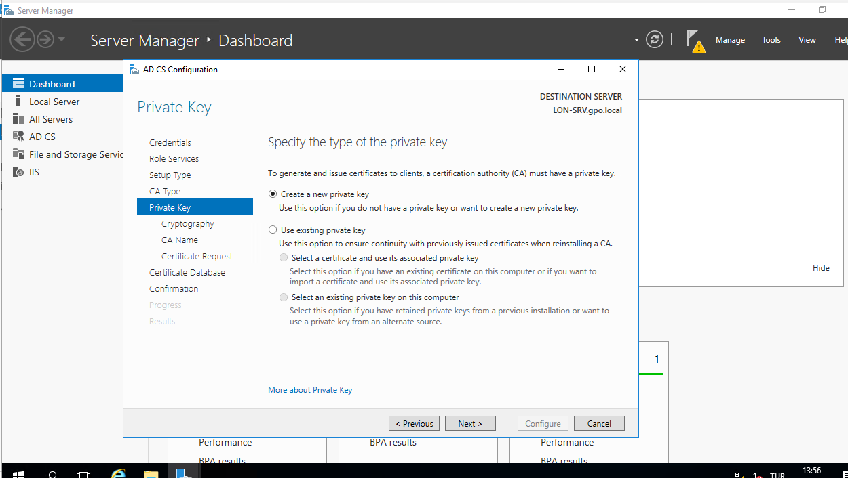

Yeni bir key oluşturarak kurulma devam ediyoruz.Key özelliklerinin CA-SRV isimli cihazımızdaki özellikler ile aynı olmalıdır.

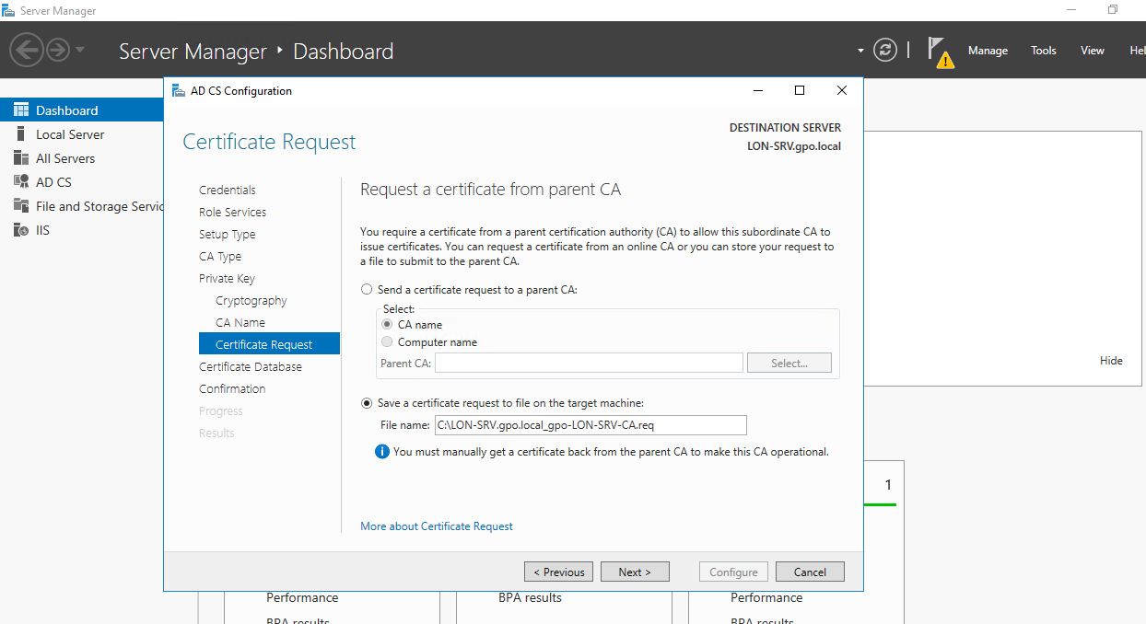

Sertifika talebi için oluşacak .req uzantılı dosyanın konumunu belirtiyoruz.

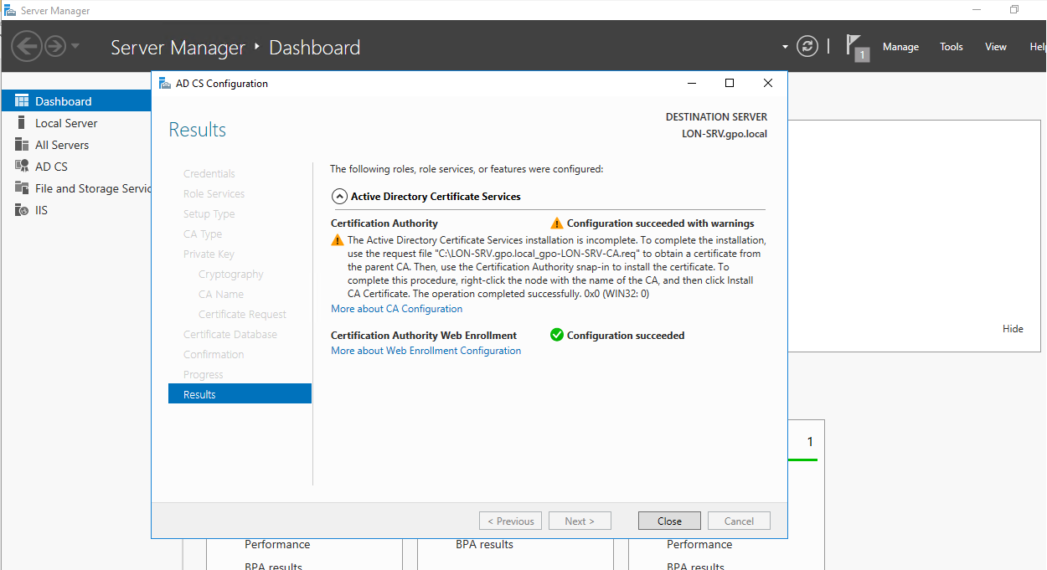

Dosyamızın başarı ile oluşturulduğuna dair pencere karşımıza çıkmakta ve dosyamız belirtilen konumda oluşmaktadır.

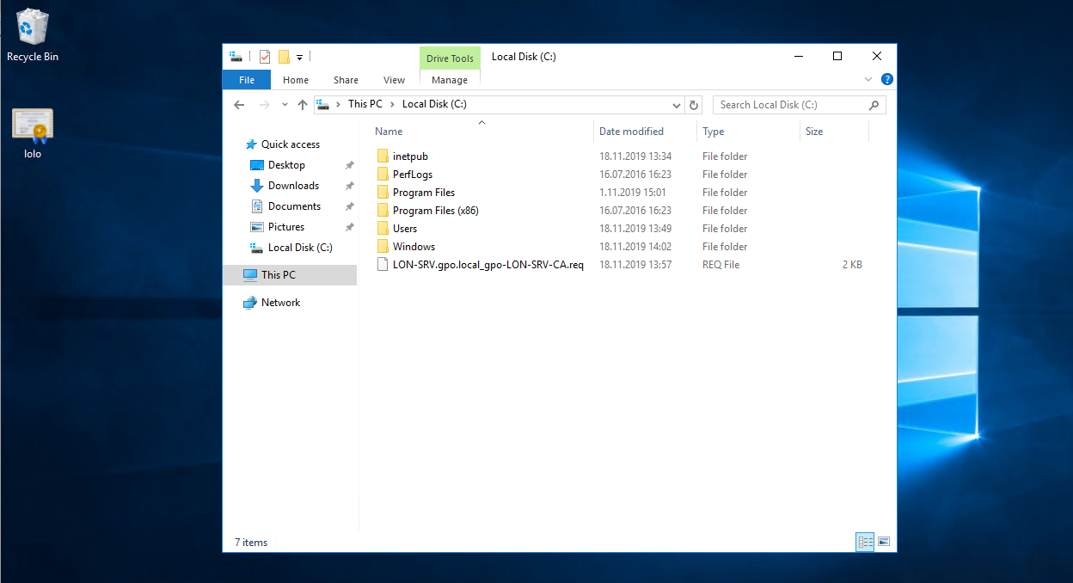

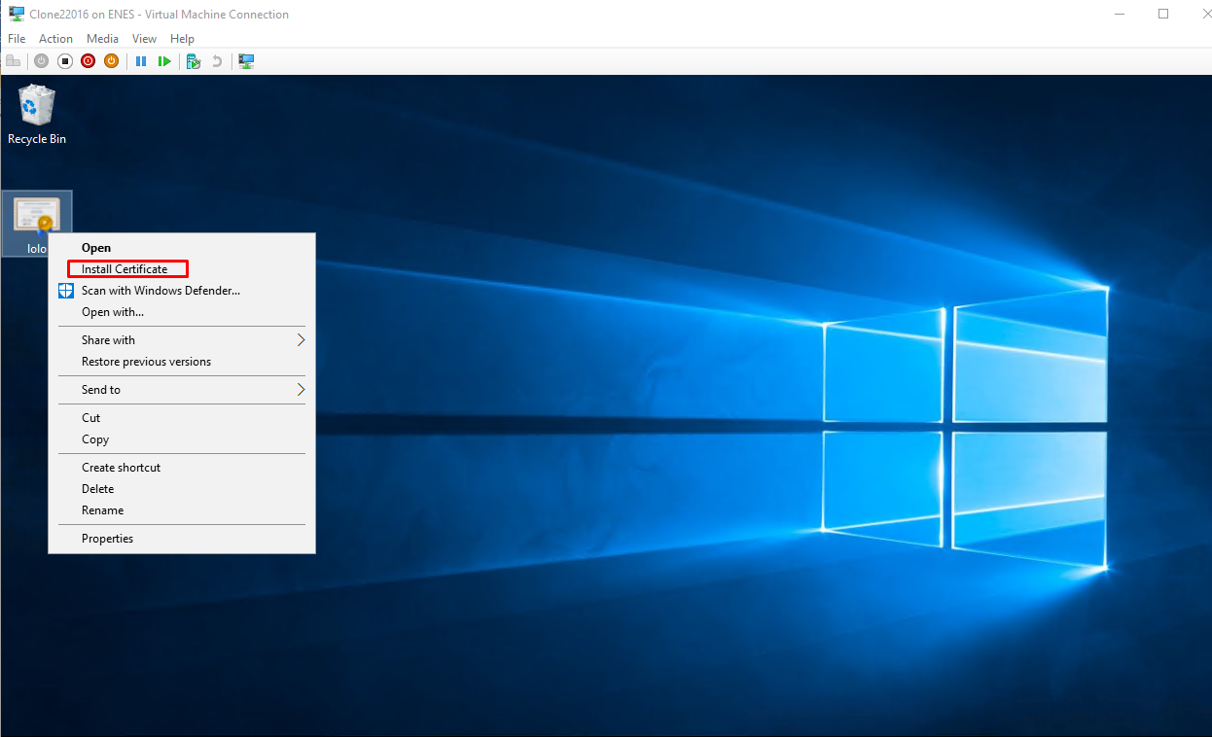

CA-SRV isimli cihazımızda oluşan sertifikayı daha önce LON-SRV isimli cihazımıza kopyalamıştık. Bu dosyaya sağ tıklayarak “Install Certificate” seçeneğine tıklıyoruz.

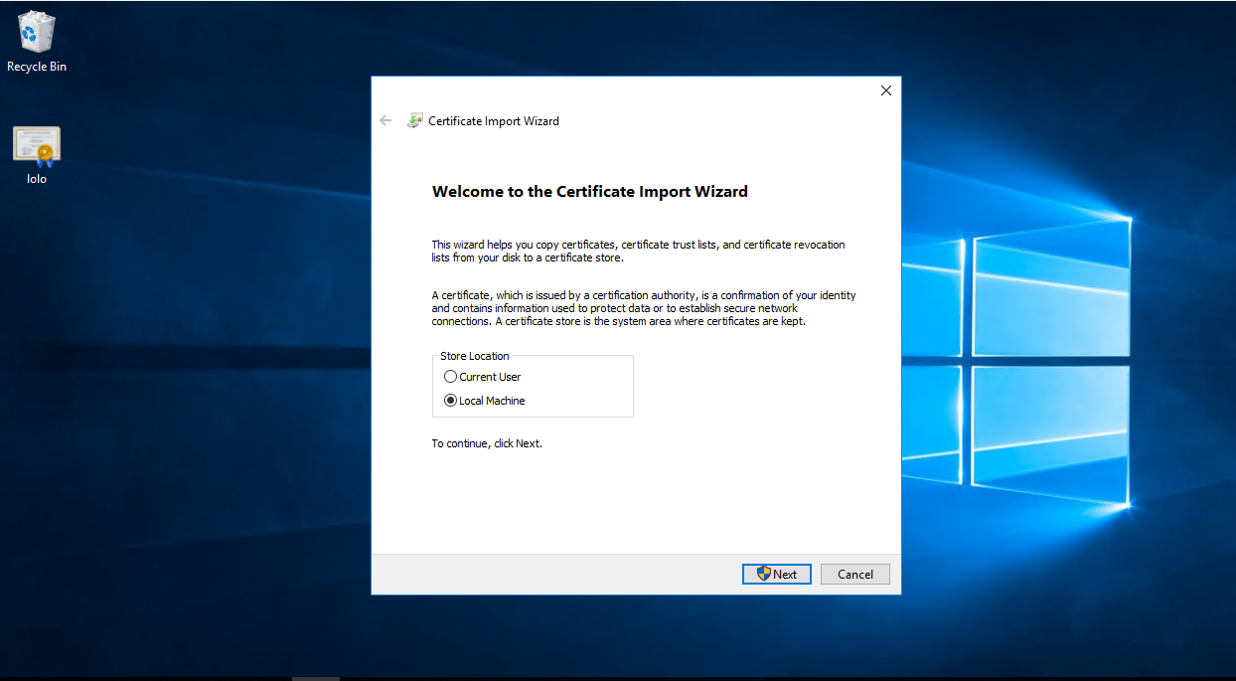

Kurulum başladığında sertifikayı yükleceğimiz lokasyonu “Local Machine” olarak seçiyoruz ve devam ediyoruz.

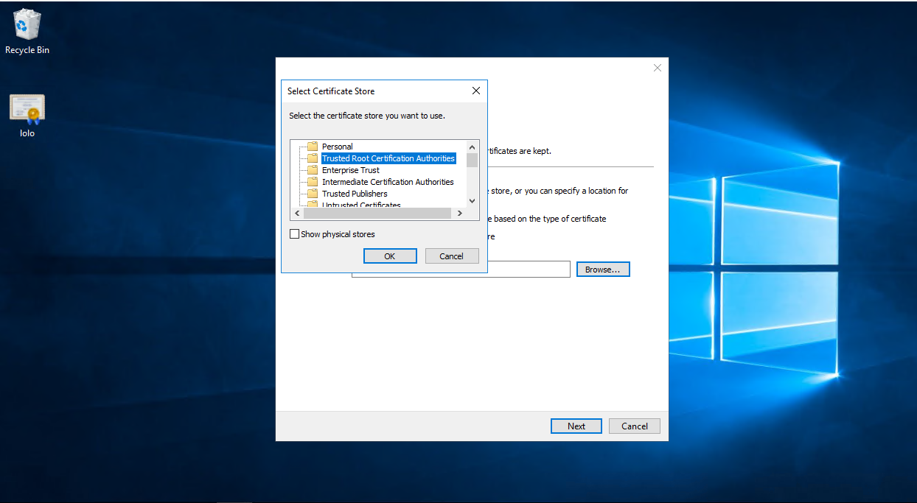

“Browse” butonuna tıkladıktan sonra “Trusted Root Certification Authorities” olarak seçimimizi yapıyoruz.

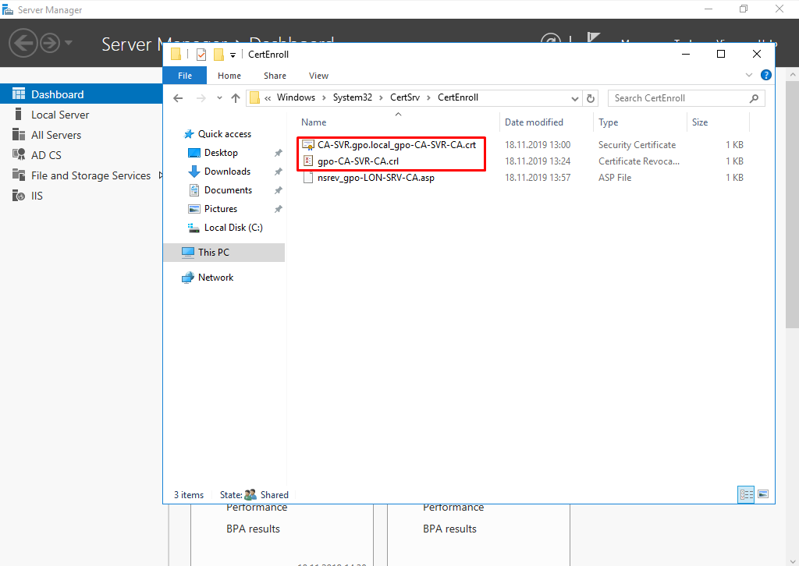

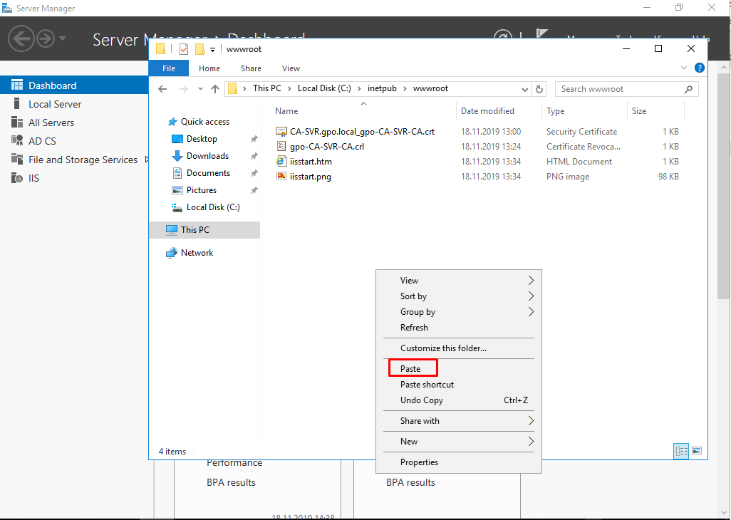

Bu işlemlerden sonra oluşan .crt ve .crl dosyalarımızı C:\Windows\System32\CertSrv\CertEnroll içerisinden kopyalıyoruz. C:\inetpub\wwwroot klasörü içerisine yapıştırıyoruz.

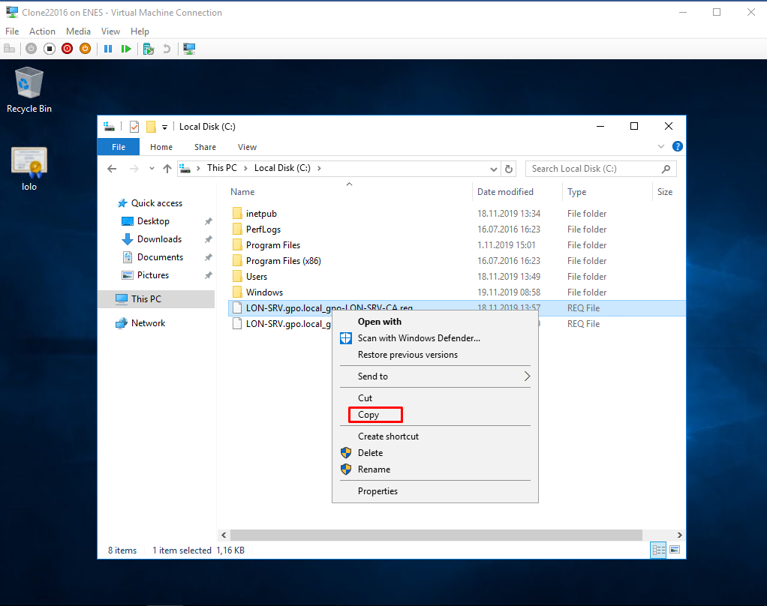

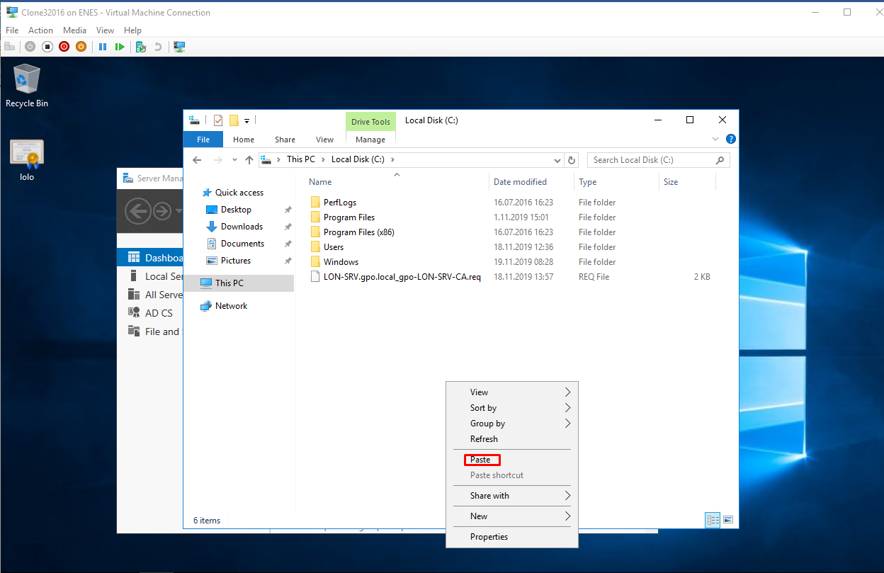

Oluşturduğmuz .req uzantılı dosyanın konumuna giderek dosyayı kopyalıyoruz. CA-SRV isimli cihazımızda ilgili yere yapıştırıyoruz.

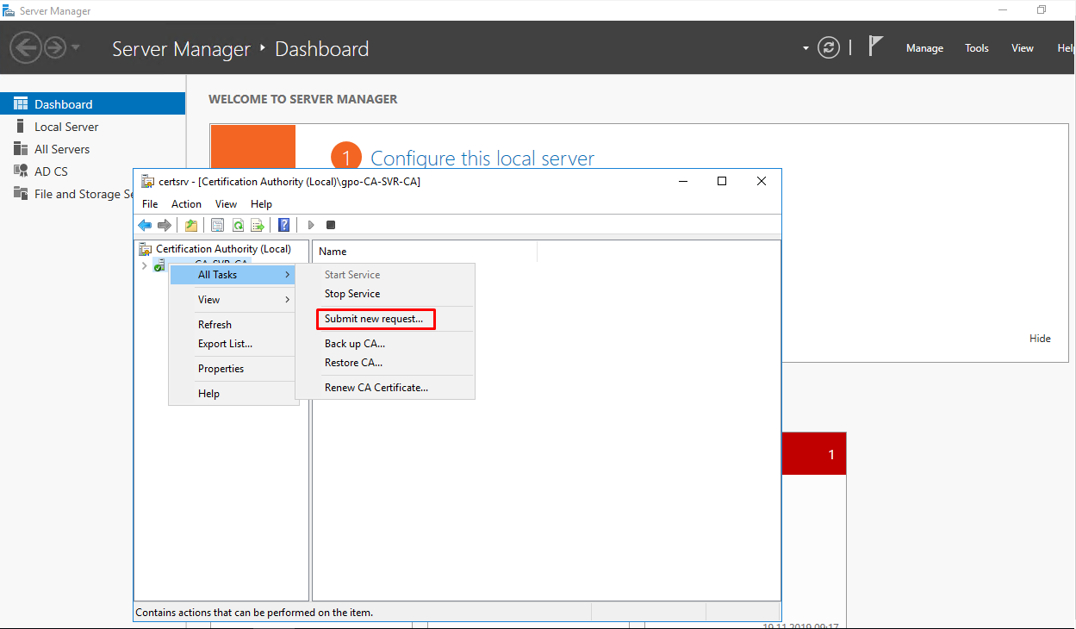

CA-SRV isimli cihazımızdan Server Manager içerisinden Certification Authority’e giriş yapıyoruz. Cihaz ismimize sağ tıklayarak “Submit new request” isimli seçeneğe tıklıyoruz.

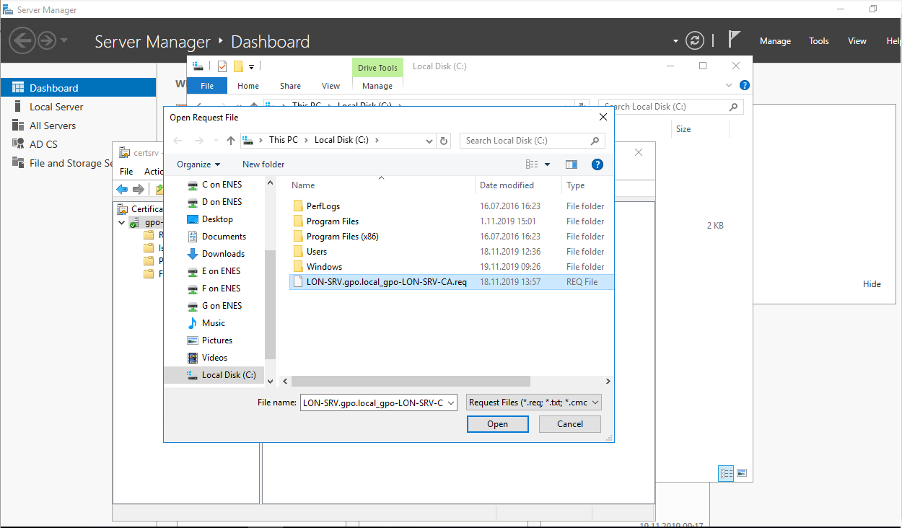

Açılan ekranda LON-SRV isimli cihazımızdan kopyaladığımız .req isimli dosyamızı seçiyoruz.

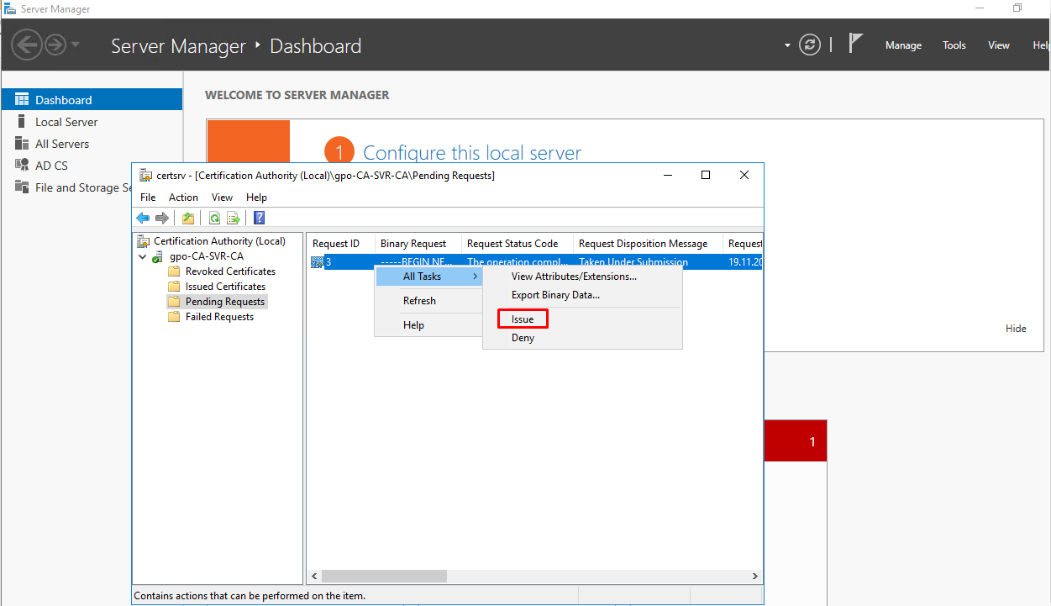

Sertifika talebimiz “Pending Request” altında görülmektedir.Talebimize sağ tıklayarak “All Tasks” ardından “Issue” seçeneğine tıklıyoruz.

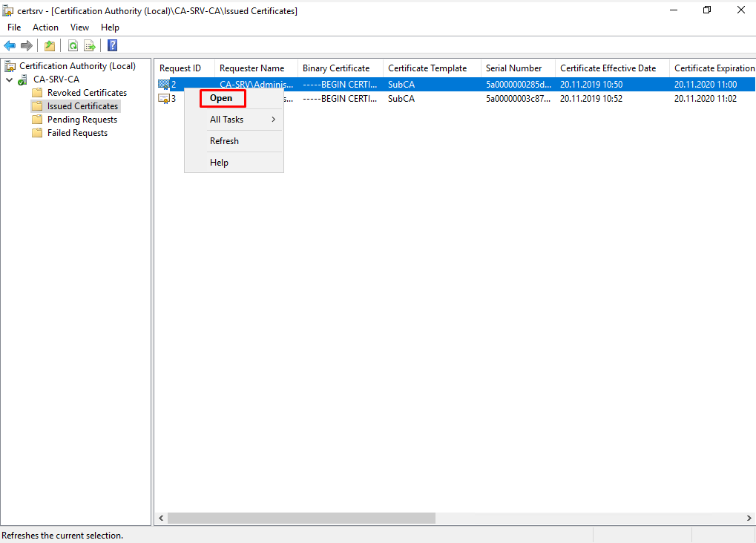

Aynı pencerede “Issued Certificates” altına gelerek talep ettiğimiz sertifikaya sağ tıklayarak “Open” seçeneğine tıklıyoruz. Öncesinden ve sonrasında talep edilen sertifikalar arasından hangi talebin doğru olduğuna dikkat etmemiz gerekmektedir.

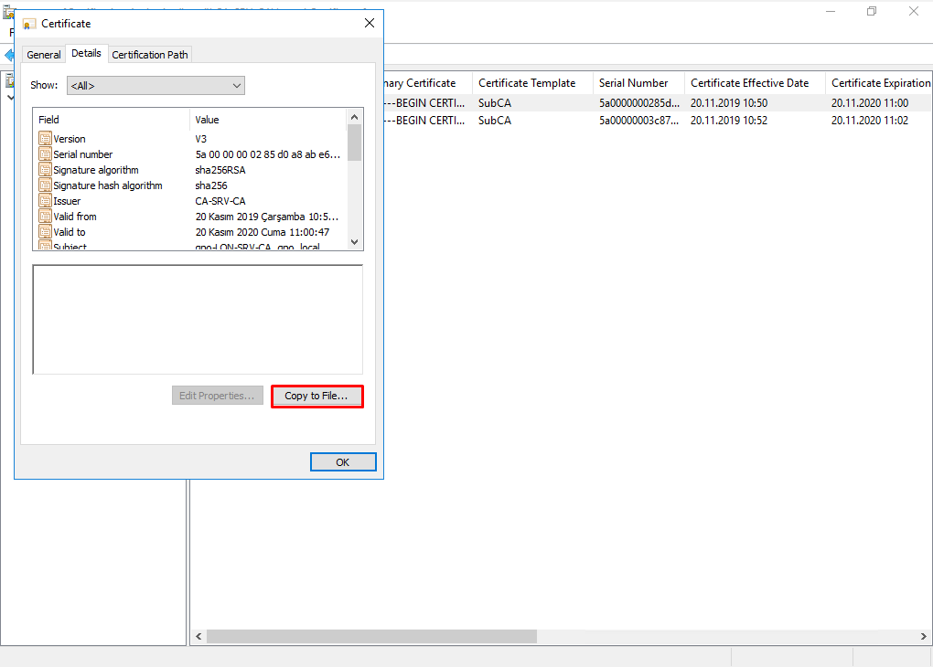

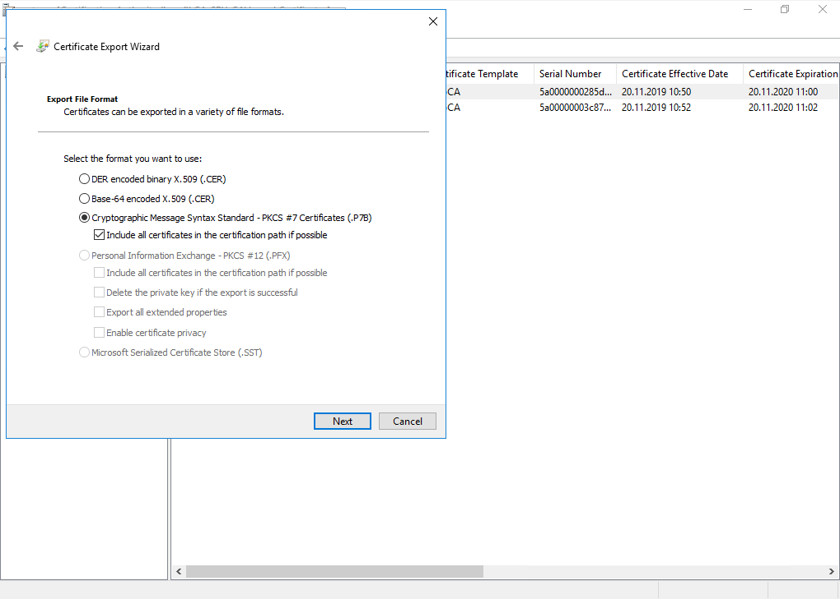

Karşımıza gelen ekranda “Copy to File” butonuna tıklıyoruz. Talep doğrultusunda .p7b isimli dosyamızı oluşturmamız için ilgili seçeneği seçiyoruz.

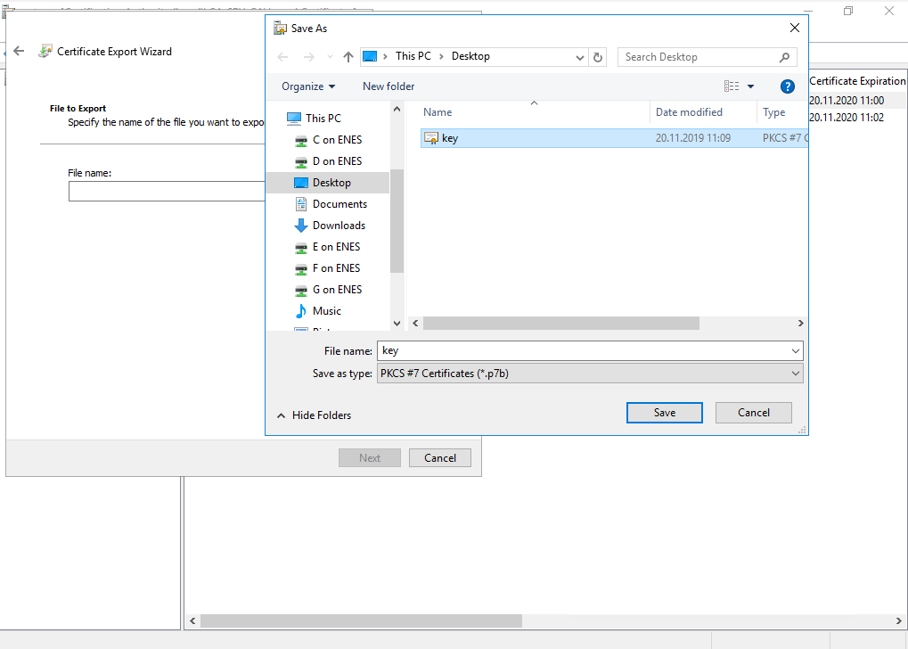

Oluşturacağımız dosyaya isim verdikten sonra konumunu belirterek dosyamızı kaydediyoruz. Dosyamızı LON-SRV isimli cihazımıza kopyalıyoruz.

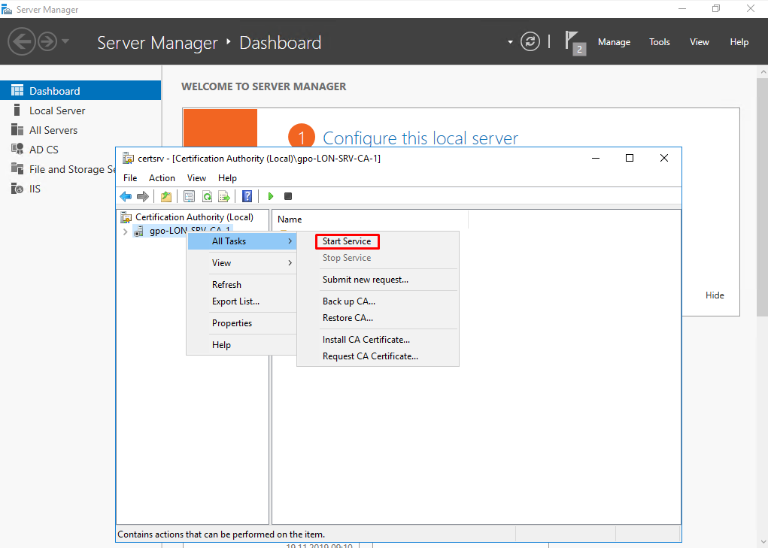

LON-SRV isimli cihazımıza geçerek “Certification Authority” içerisine girerek cihaz ismimize sağ tıklıyoruz “All Tasks” altında “Start Service” seçeneğine tıklıyoruz.

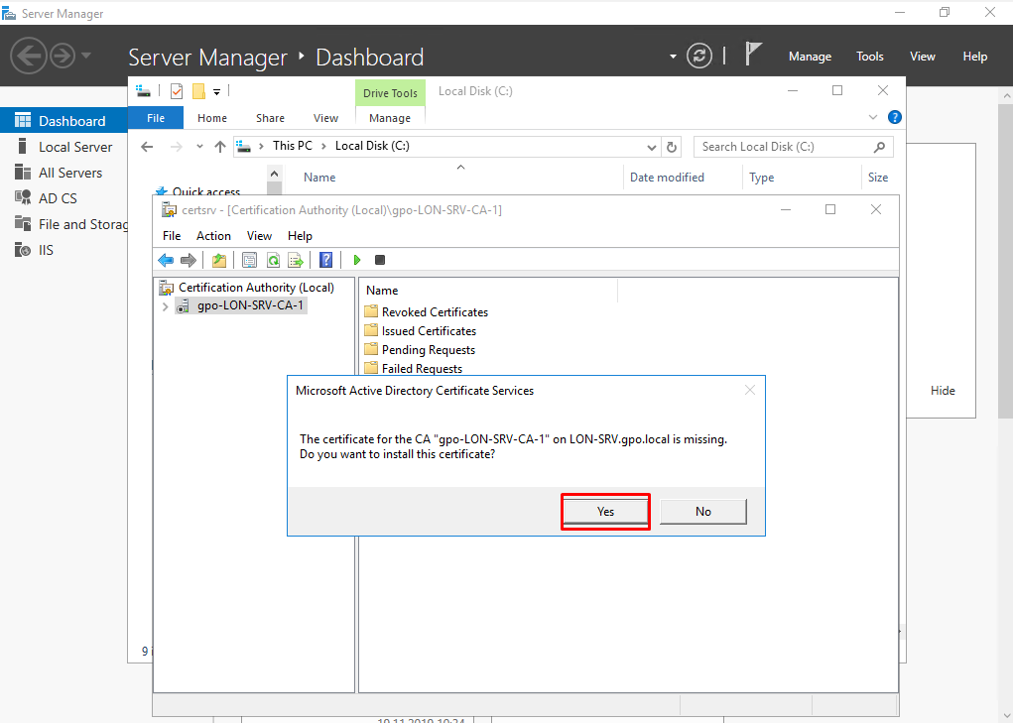

Oluşturduğumuz dosyaya ulaşım sağlanmadığına dair bir ekran karşımıza gelmektedir. Çıkan ekranda “Yes” butonuna tıklayarak devam ediyoruz. CA-SRV isimli cihazımızdan kopyaladığımız .p7b isimli dosyamızı seçerek sunucumuzun aktif olmasını sağlıyoruz. Sunucumuzun aktif olduğunu “gpo-LON-SRV-CA-1” isminin yanındaki yeşil tik işaretinden anlayabiliriz.

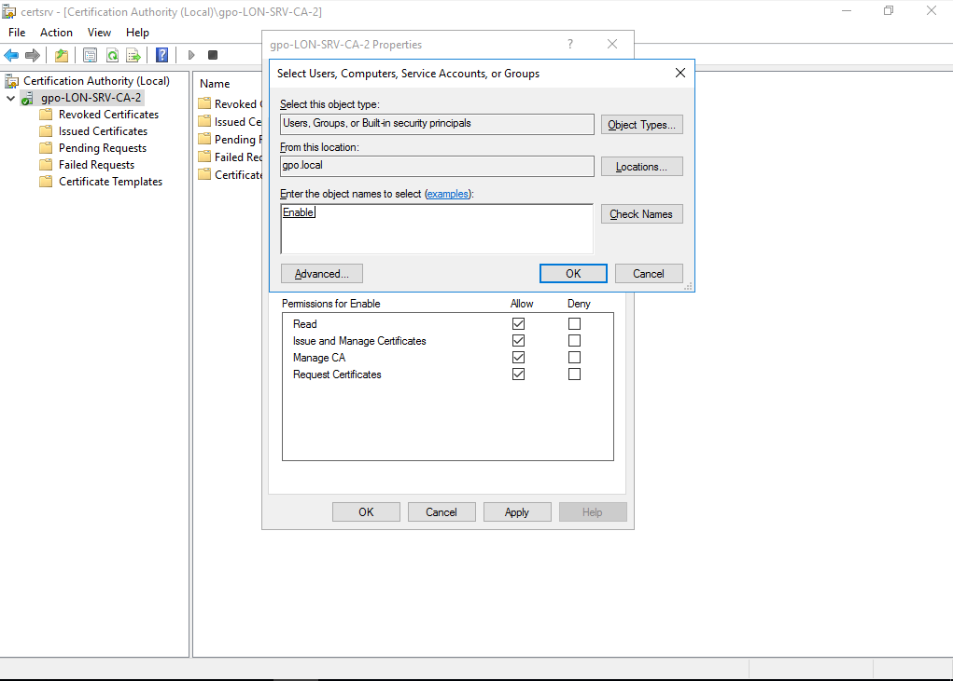

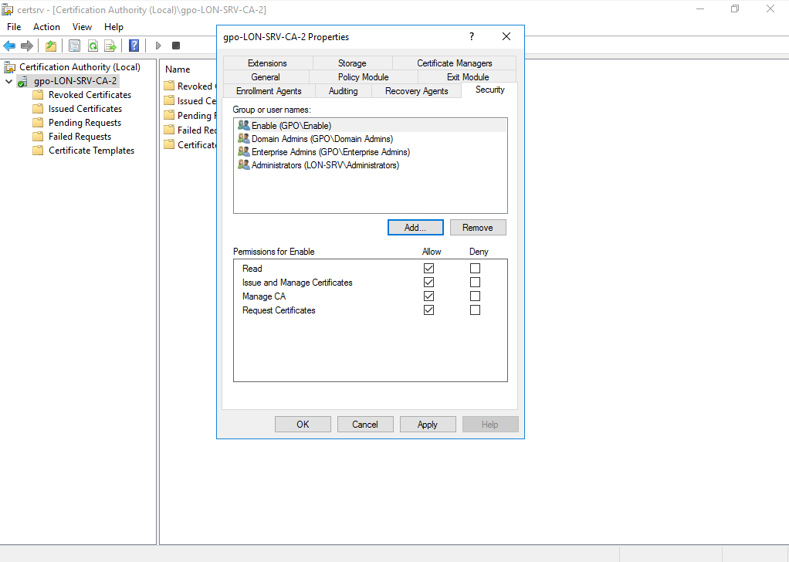

Oluşturduğumuz grubu “Security” altında ekleyerek tüm izinleri veriyoruz.

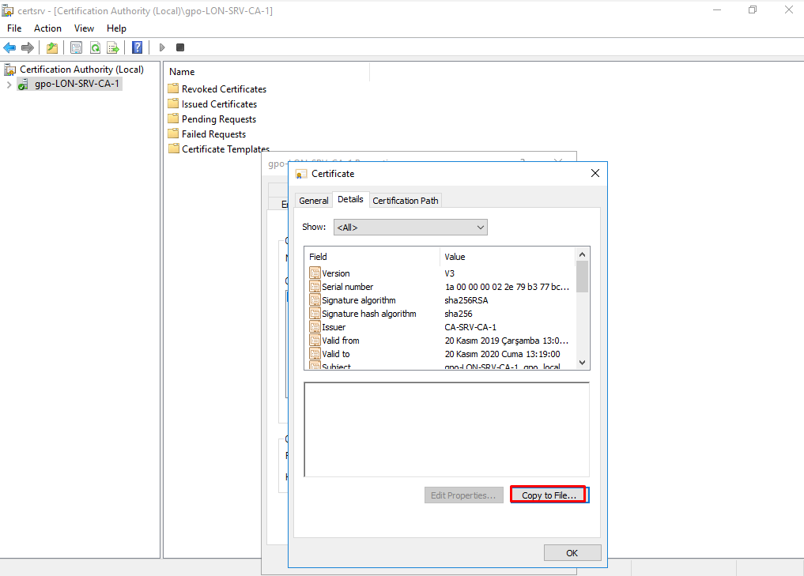

Sunucumuz aktif olduğunda sağ tıklayarak “Properties” altında “View Certificate” butonuna tıklayarak karşımıza çıkan ekranda “Copy to File” butonuna tıklıyoruz.

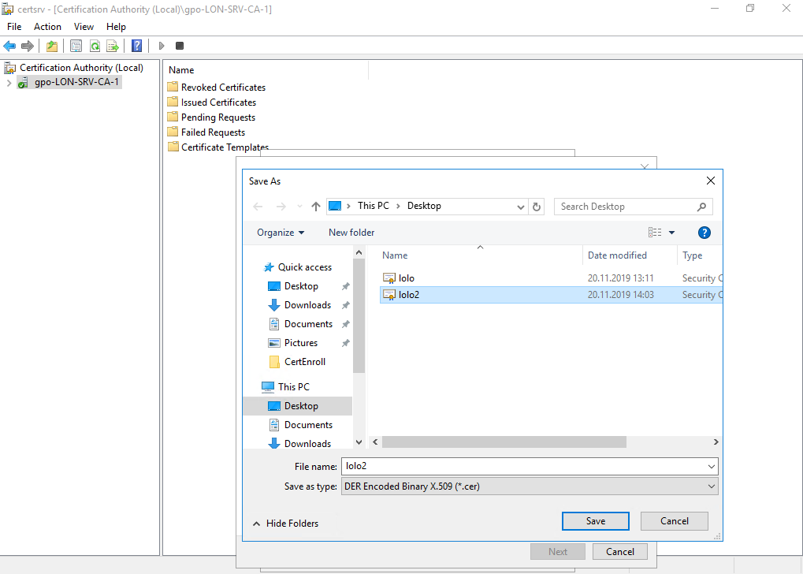

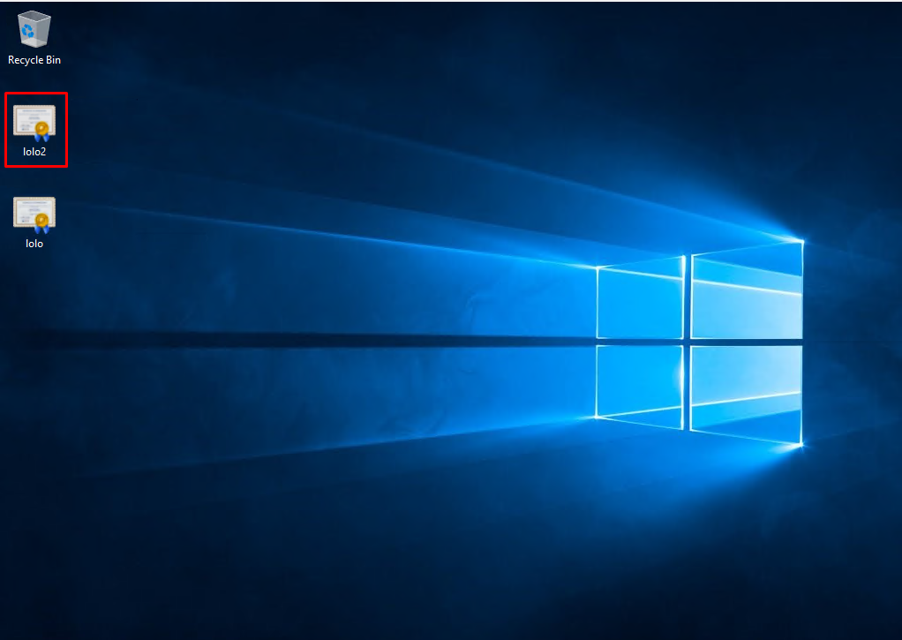

Oluşacak yeni sertifikamıza yeni bir isim vererek istediğimiz bir konuma kaydediyoruz. Kaydedilen dosyayı LON-DC isimli cihazımıza kopyalıyoruz.

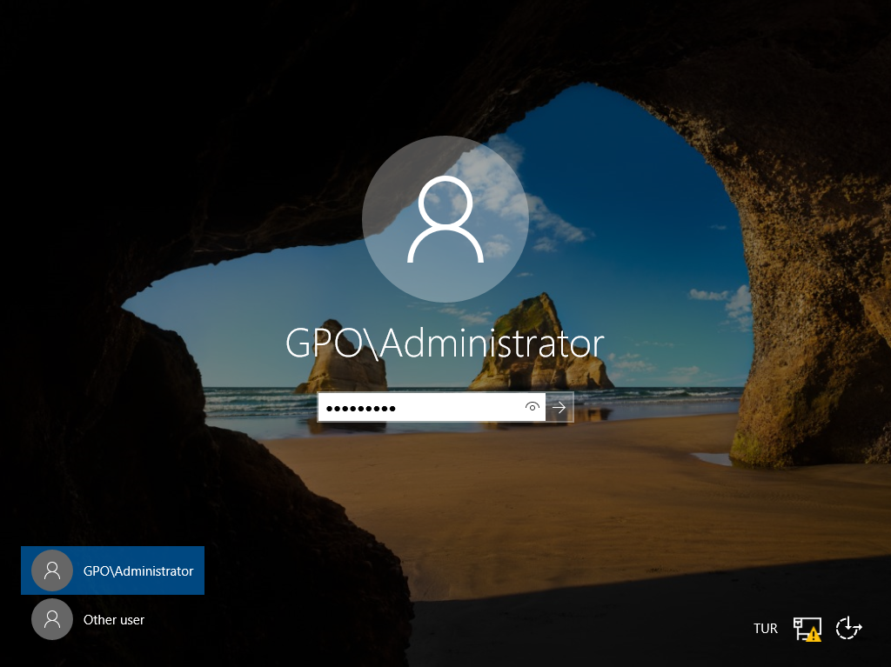

LON-DC isimli cihazımıza Administrator olarak giriş yapıyoruz. Aşağıdaki resimlerde olduğu gibi Group Policy Management içerisinde domainimize sağ tıklayarak “Edit” seçeneğine tıklıyoruz.Computer Configuration\Policies\Windows Settings\Security Settings\Public Key Policies altında “Trusted Root Certification Authorities” üzerine sağ tıklayarak “Import” seçeneğine tıklıyoruz. Ardından LON-SRV isimli cihazımızdan kopyaladığımız sertifikamızı yüklüyoruz.

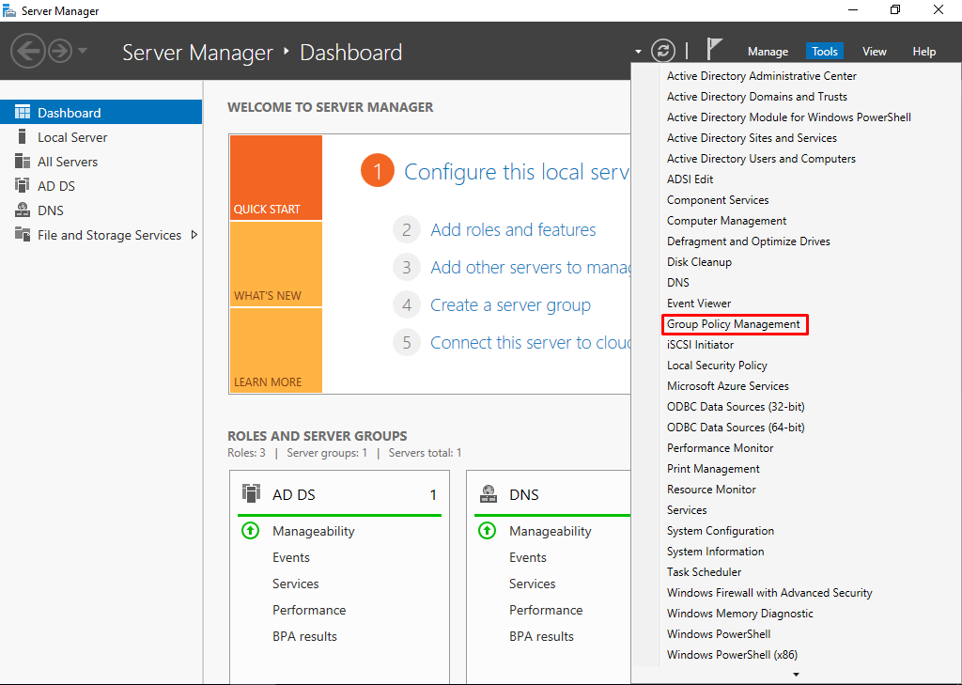

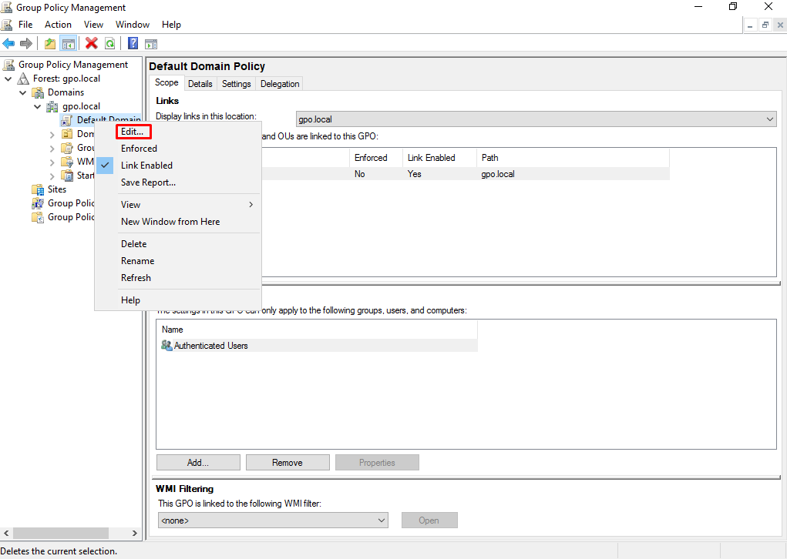

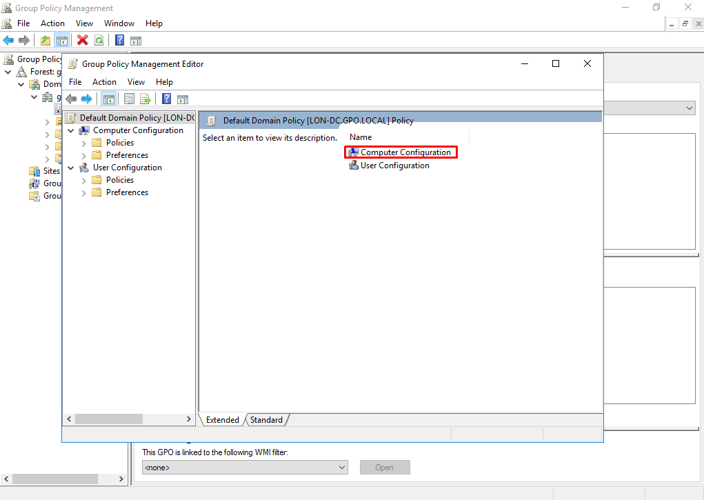

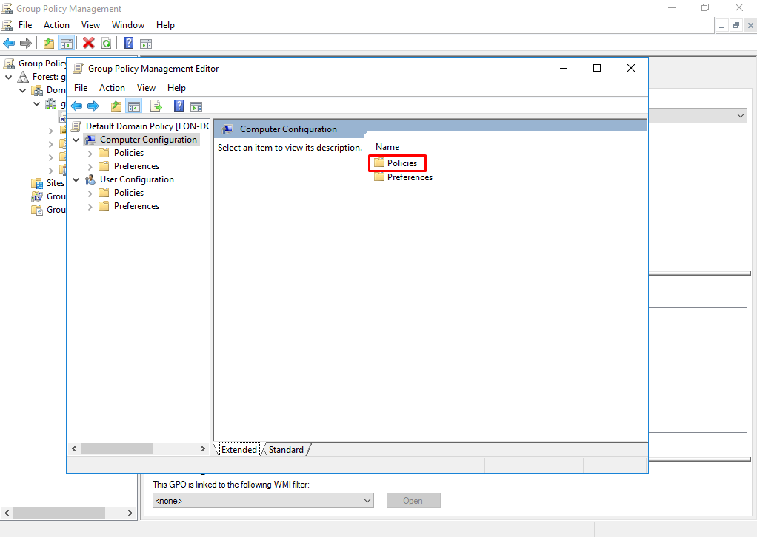

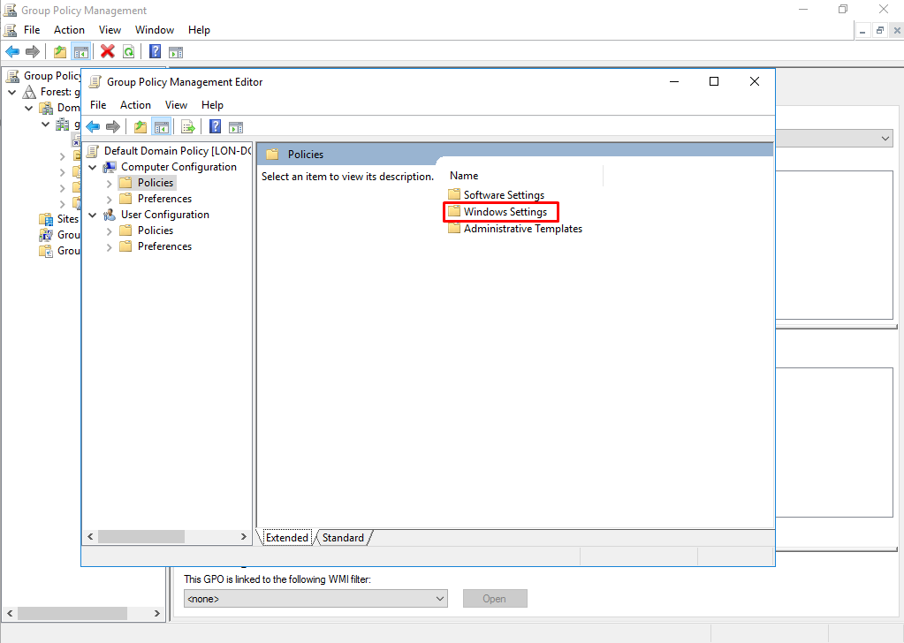

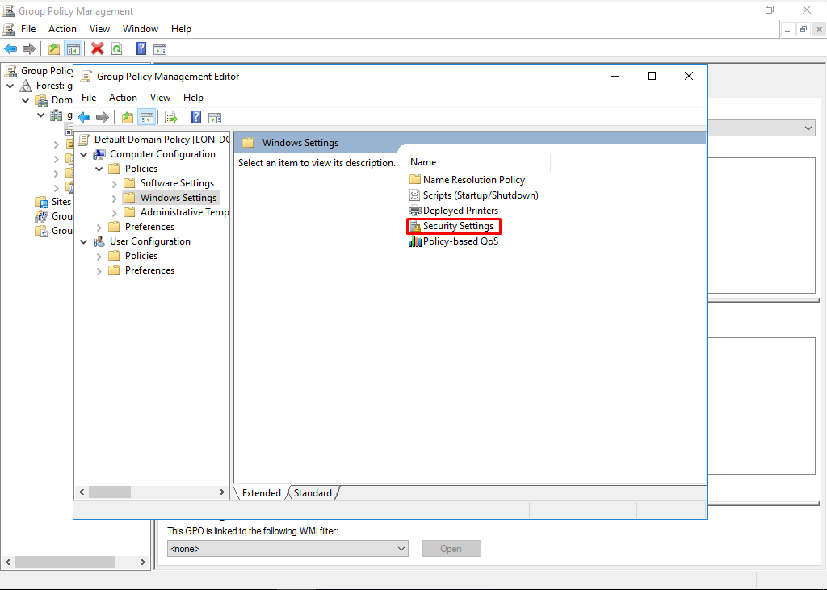

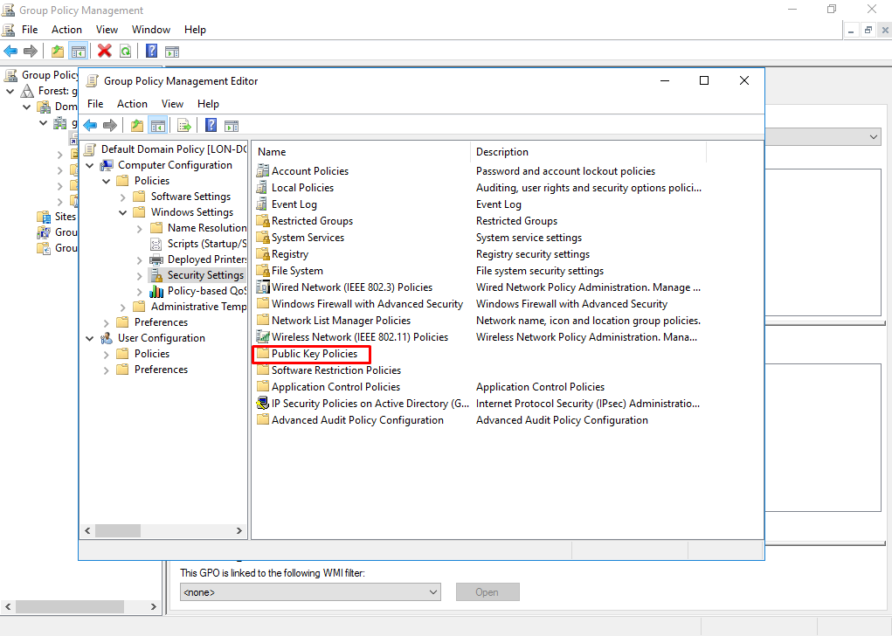

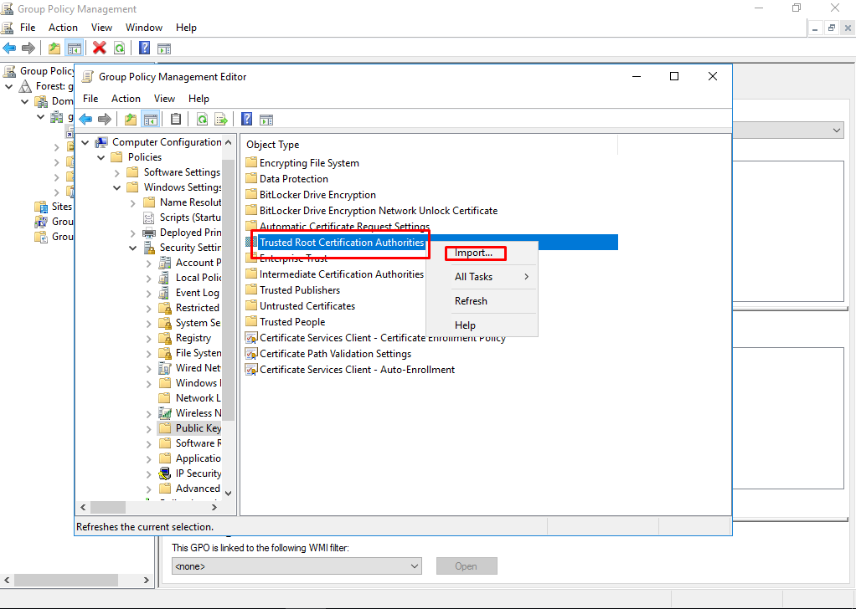

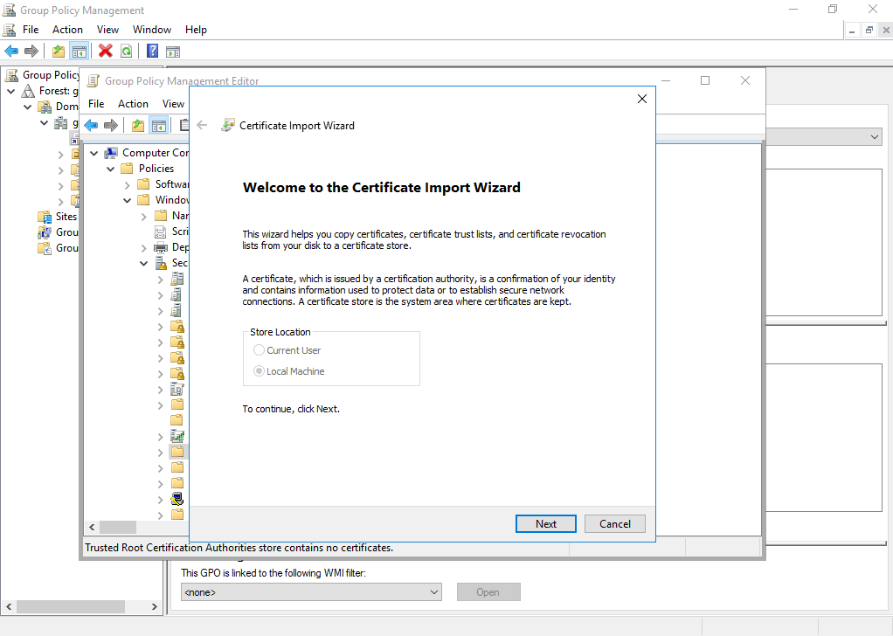

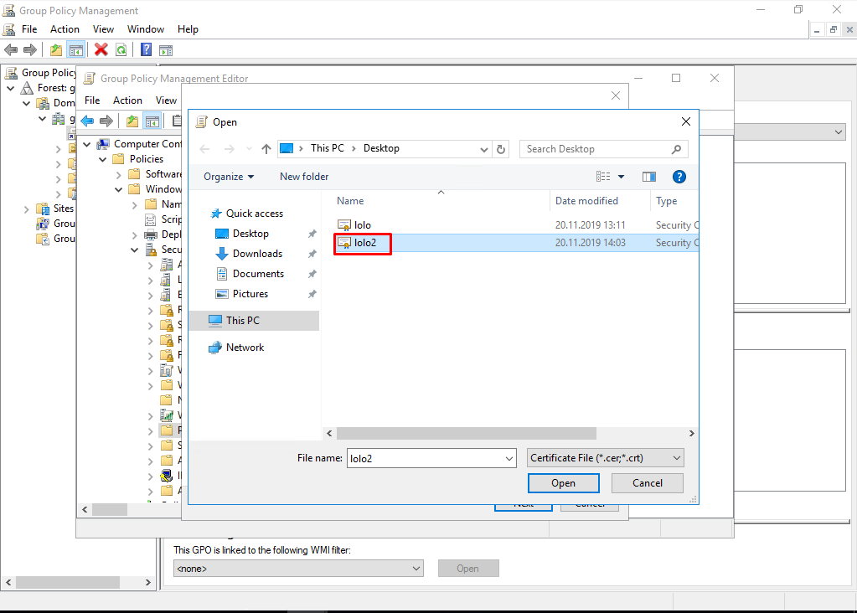

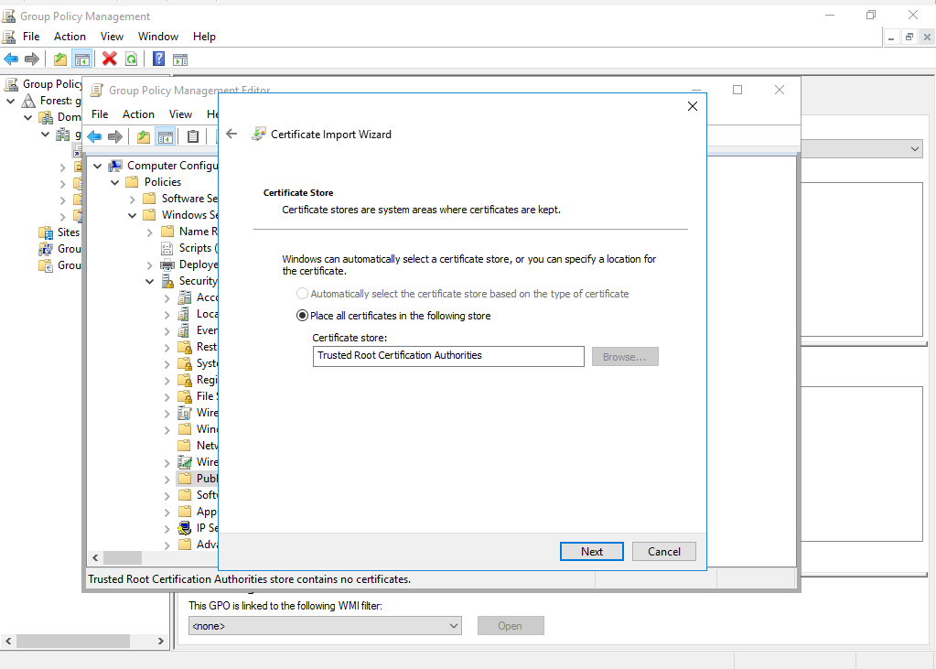

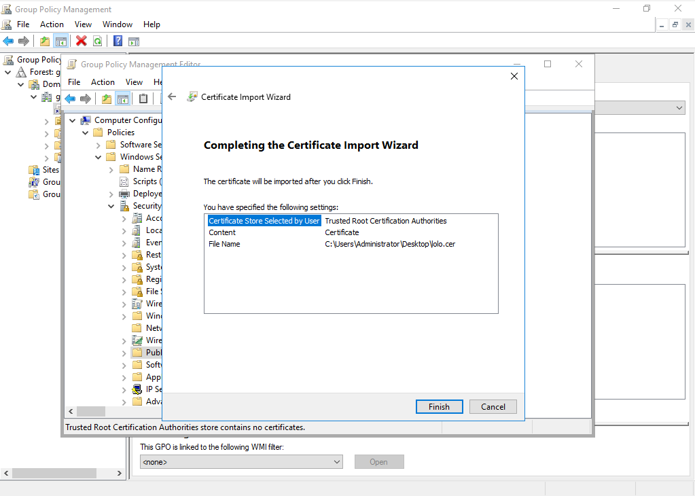

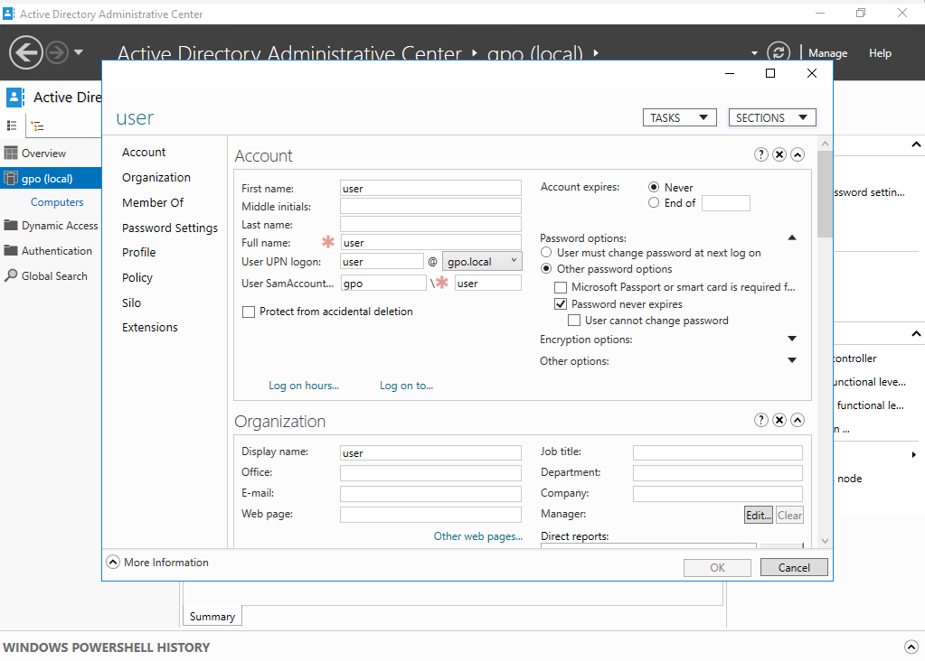

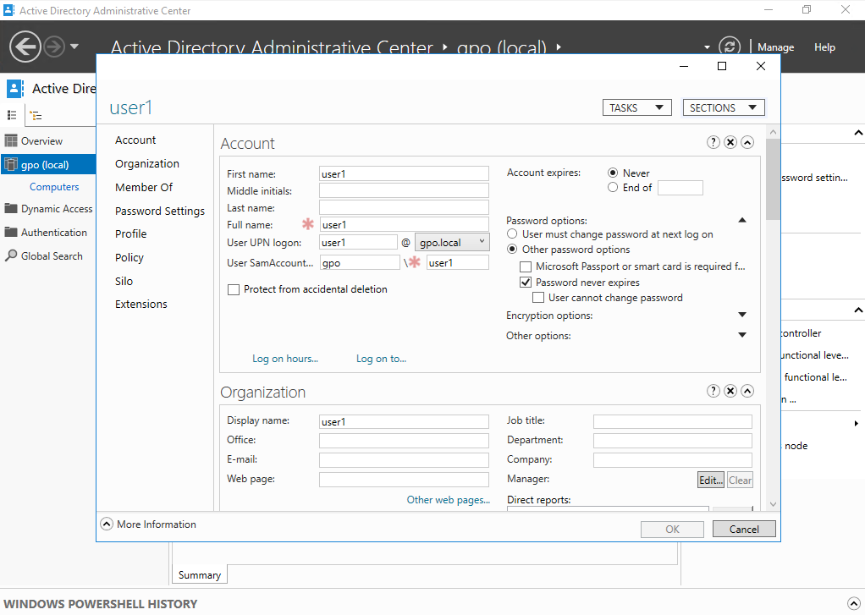

Sertifikamızı yükledikten sonra iki adet kullanıcı oluşturuyoruz.

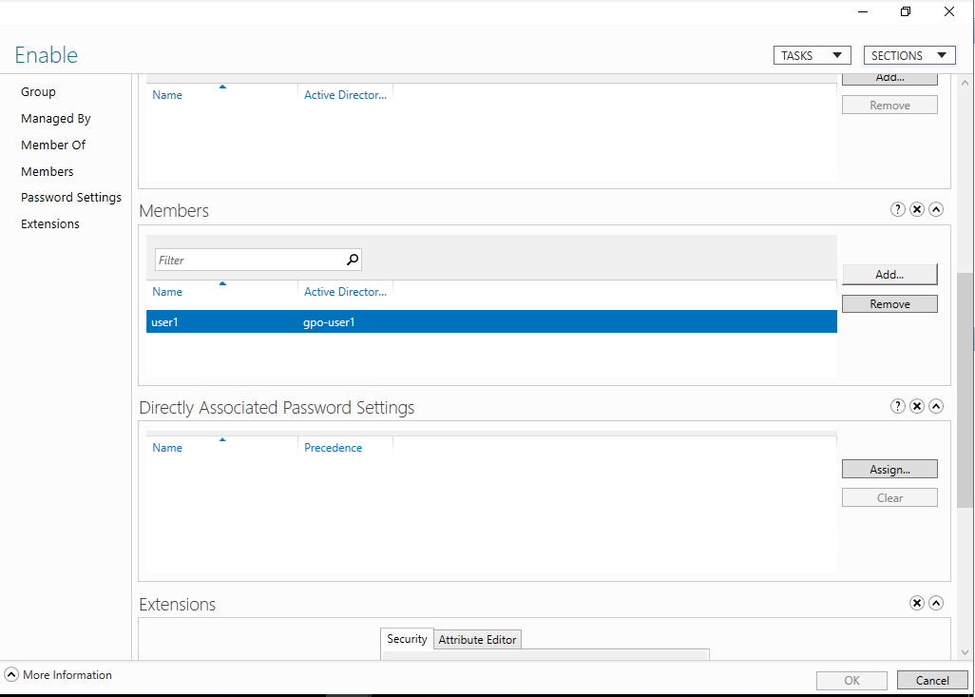

Öncesinde sertifikaya erişimi için izin verdiğimiz grubun içerisine oluşturduğumuz kullanıcılardan birini ekliyoruz.

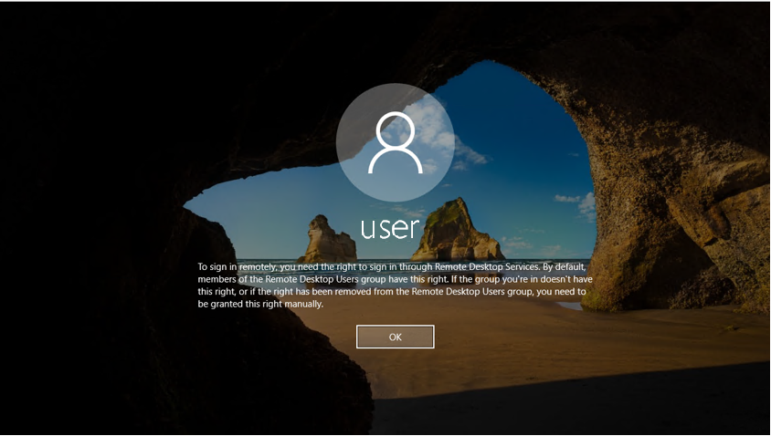

Sertifikaya erişimine izni olmayan kullanıcının girişinin başarısız olduğunu görebiliriz.

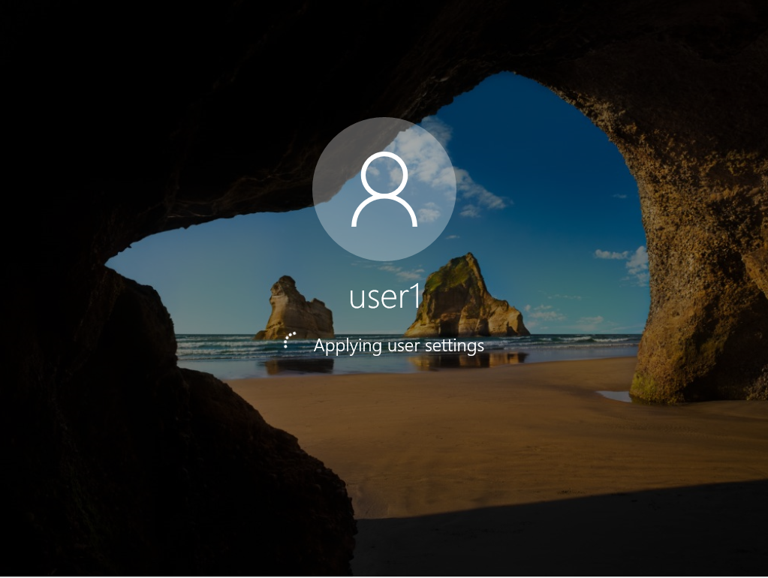

Erişime izin verilen kullanıcının giriş yapabildiğini görebiliriz.

